
Справочник специалиста по охране труда (Охрана труда) | №9 Сентябрь 2025

Непрерывное обучение
- -Безопасная работа с персданными
- -Практикум по ОТ

Слово редактора
- -«У Иванова Ивана Ивановича диабет»

Новости
- -События. Регионы
- -Законодательство
- -Проекты

работа специалиста по охране труда
- -100 тысяч – штраф для специалиста по ОТ: правила, чтобы безопасно работать с персданными

новые технологии
- -Мобильный «Инспектор»: опыт дистанционного взаимодействия с ГИТ

изменения в работе
- -Календарь изменений – 2025 и инструкции на сентябрь для специалиста по ОТ

нарушения правил охраны труда
- -Работник постоянно нарушает требования ОТ: как с сентября повлиять на него через зарплату

разъясняет инспектор
- -Разбор популярных вопросов о непроизводственных НС

особенности расследования
- -Роковая самодеятельность: как гибель работника вскрыла системные провалы в охране труда

вопросы и ответы
- -Отказ работника от медицинской помощи и отсутствие показаний пострадавшего

интервью
- -Новый порядок экспертизы профпригодности: разбор изменений от профпатолога

спецвыпуск
- -Медосмотры в схемах и таблицах

вопросы и ответы
- -Доступ к содержимому медкнижки, удержание затрат на медосмотр и отстранение при отказе от вакцинации

тест
- -Вопросы из ЕИСОТ, чтобы проверить знания по теме «Медосмотры»

медицина
- -Гарантии и компенсации для медработников: какие и когда предоставляют

межотраслевое
- -Памятка по опасностям на складе

вопросы и ответы
- -Периодичность испытания лестниц, хранение химических веществ и проверка пневмоинструмента

изменения в работе
- -Изменения в промбезопасности с сентября

отчетность
- -Памятка с отчетами по промбезопасности до конца года

вопросы и ответы
- -Обжалование результатов аттестации и эксплуатация техустройства после аварии на ОПО

локальные документы
- -Программа вводного противопожарного инструктажа по новым требованиям

Тесты и кроссворды
- -Кроссворд по теме «Пожарная безопасность»

вебинары
- -Как и когда ГИТ проверяет спецоценку
- -Как назначить ответственного за проведение инструктажей по пожарной безопасности

Спецвыпуск
- -Тестирование в ЕИСОТ после планового обучения: сервисы для подготовки по всем программам

НЕПРЕРЫВНОЕ ОБУЧЕНИЕ

Безопасная работа с персданными
В курсе задания, с которыми научитесь безопасно работать со сведениями работников при выполнении своих обязанностей. Тренажеры помогут запомнить правила работы с персданными и разобраться, когда нужно оформлять согласие работников.
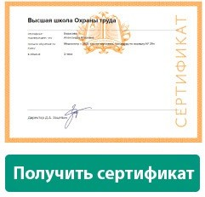
НЕПРЕРЫВНОЕ ОБУЧЕНИЕ

Практикум по ОТ
В обзоре — ответы на самые популярные вопросы сервиса «Экспертная поддержка»
Системы Охрана труда, которые задавали подписчики в августе. Разберетесь, можно ли выдавать работникам дополнительные СИЗ и допустимо ли применять использованные средства защиты. Узнаете, обязательно ли специалисту по ОТ ежегодно проходить
проверку знаний в ЕИСОТ и нужно ли проводить первичный инструктаж работникам подрядчика.

СЛОВО РЕДАКТОРА

«У Иванова Ивана Ивановича диабет»



Илья ТЯНТОВ,
заместитель главного редактора журнала itjantov@action.group

За такую неловкую фразу на обеде с коллегами можно нарваться на штраф за нарушение Закона о персональных данных. Специалист по ОТ в зоне риска, так как постоянно взаимодействует
с данными работников: когда ведет документы или изучает результаты процедур. Совершая
привычные действия, рискуете получить штраф в 100 тыс. руб. от Роскомнадзора.
В главной статье эксперт по защите персональных данных поделился шестью правилами работы с ними. Каждое правило сопроводил ситуацией, знакомой специалистам по ОТ. Узнаете, как
не допустить нарушений, и перестроите работу, если выявите их у себя.
В сентябрьском выпуске разобрали с экспертами главные изменения в охране труда. Что нового в экспертизе профпригодности, рассказал врач-профпатолог Андрей Кретов. Получите
разъяснения и наглядную схему, по которой проводят процедуру. Инспектор ГИТ Любовь Груздева объяснила, как с сентября можно повлиять на нарушителя. Узнаете, какими способами законно его депремировать. Чтобы проверить, все ли новые НПА с требованиями ОТ внесли
в обязательный реестр, смотрите календарь изменений — 2025.

Редакционная коллегия
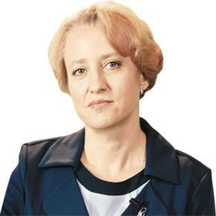 | 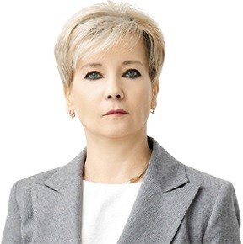 | 
Екатерина КУЗНЕЦОВА заместитель директора Центра исследований охраны труда ФГБУ  «ВНИИ труда» Минтруда России | Ольга ГРЕВЦЕВА руководитель направления Актион Охрана труда | Екатерина СИТЬКО редакционный директор Актион Охрана труда

НОВОСТИ

События. Регионы
События Регионы

СОБЫТИЯ

Минтруд опубликовал архитектуру программы мероприятий ВНОТ — 2025


Минтруд объявил архитектуру программы Х Всероссийской недели охраны труда, которая состоится 15–18 сентября в Университете «Сириус». Помимо основной темы
«Народосбережение — гарантия устойчивого развития», ключевыми направлениями форума
станут цифровизация ОТ, практические решения для малых и средних предприятий, вовлечение молодежи в культуру безопасности, международное сотрудничество в сфере ОТ.
15 сентября форум откроет Молодежный день. С 16 сентября начнется основная деловая программа, которая состоит из блоков: «охрана труда», «здоровье на производстве», «социальная защита», «кадры, занятость, рынок труда», «комплексная безопасность в отраслях»
и «международные мероприятия».
В направлении «Охрана труда» рассмотрят вопросы совершенствования обучения ОТ, обеспечения работников СИЗ, управления компетенциями подрядчиков и влияния
психофизиологических факторов на травматизм и профзаболевания. Всего в рамках ВНОТ пройдет более 150 мероприятий. Ознакомиться с архитектурой программы можно на сайте
rusafetyweek.com.
Источник: mintrud.gov.ru

«Электронный инспектор» сэкономил работодателям 26 миллиардов рублей
Работодатели провели 1 млн 330 тыс. самопроверок по соблюдению трудового законодательства в сервисе «Электронный инспектор» на портале «Онлайнинспекция.рф». Успешно завершили
34 процента проверок, в остальных случаях выявили нарушения. Компании, которые последовали
инструкциям системы и устранили замечания, избежали штрафов на сумму 26 млрд 600 тыс. руб. Такой статистикой поделился на своем сайте Роструд.
Сейчас в сервисе компании могут пройти предварительные проверки по 197 направлениям трудового законодательства, в том числе и по вопросам охраны труда. Например, можно проверить, правильно ли компания расследует НС на производстве, предоставляет работникам гарантии и компенсации, проводит обучение, инструктажи и проверку знаний.
Источник: rostrud.gov.ru

Роструд предлагает бизнесу новый формат взаимодействия
Встречи в формате «открытого диалога» пройдут между работодателями, специалистами Роструда и преподавателями Санкт-Петербургского госуниверситета промышленных технологий и дизайна.
О таком взаимодействии договорились руководители ведомства, университета и регионального отделения «Деловой России». На встречах планируют обсуждать вопросы легализации трудовых отношений, охраны труда, разъяснять требования трудового законодательства.
Новый формат общения будет полезен всем участникам. Работодатели решат практические проблемы и восполнят пробелы в знаниях специалистов по ОТ. Университет узнает
о востребованных на рынке компетенциях и навыках, актуализирует программы обучения.
Роструд получит информацию о проблемах бизнеса.
Источник: rostrud.gov.ru

РЕГИОНЫ

Санкт-Петербург


Развивают культуру безопасности через вовлеченность
Лесопромышленная группа «Свеза» трансформирует подходы к ОТ через управление поведением персонала. Для этого внедряет методологию ADKAR, которая выявляет причины
сопротивления изменениям со стороны работников и помогает разработать план их преодоления.
В ходе проекта в компании провели масштабное исследование вовлеченности работников: опросили руководителей
и по одному представителю каждой ключевой профессии. Так
выявили барьеры для повышения культуры безопасности.
Сформировали сегменты работников исходя
из их функционала и управленческих задач. Для каждого

определили готовность к изменениям и зоны поддержки. Разработали и применили инструменты поддержки: индивидуальные коммуникации, обучение и др.

Методология ADKAR помогла добиться серьезного отношения работников к рискам
на производстве. Они начали активнее участвовать в корректировке процессов ОТ и вносить предложения.
Источник: sveza.ru

Алтайский край
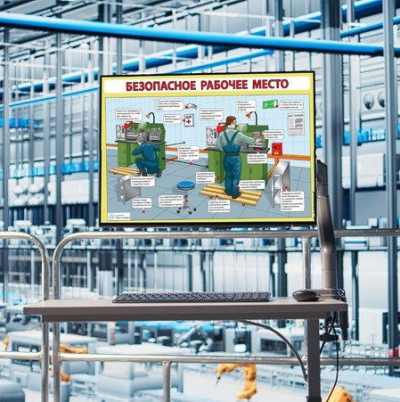
Конкурс по ОТ привлек внимание к вопросам безопасности
На предприятии АО «Алтай-Кокс» провели конкурс по охране труда. Его цель — вовлечение работников в программы
повышения безопасности труда. Комиссия оценивала
визуальное оформление цехов, стенды по безопасности и информационную работу. Призерами стали коллективы
цехов тепловодоснабжения и автоматизации, победителем — железнодорожный цех.
Начальник железнодорожного цеха поделился технологиями, которые использовали во время соревнования. На территории установили лазерные проекторы, чтобы транслировать
правила по охране труда. Они эффективно передавали информацию, привлекали внимание работников и формировали безопасную культуру производства.
Источник: altai.nlmk.com

Изображения: Freepik.com

НОВОСТИ

Законодательство
18
августа

QR-код стал обязательным в приказах и распоряжениях
Вступил в силу новый национальный стандарт ГОСТ Р 7.0.97-2025 о требованиях к оформлению организационно-распорядительных документов. Он заменил ГОСТ Р 7.0.97-2016, который
применяли с 2016 года.
Увеличили количество реквизитов документов с 30 до 31, добавили «штрихкод, QR-код документа». Уточнили наименования 5-го и 14-го реквизитов: «наименование организации — автора документа» сократили до «наименование организации», а «гриф ограничения доступа к документу» теперь «гриф (пометка) об ограничении доступа к документу».
Изменения затронули оформление реквизитов: заголовок, печать и дата документа. Заголовок
стал обязательным для всех документов, отменили исключение для текстов размером четыре-пять строк. Печатью разрешили частично перекрывать название должности, но чтобы оставались видны надписи и изображения на печати. Дату документа теперь пишут с нулем: 01 сентября вместо 1 сентября.

В бланке изменилась максимальная длина строки для углового расположения реквизитов. Она увеличилась на полсантиметра и теперь составляет восемь сантиметров.
Источник: приказ Росстандарта от 26.06.2025 № 622-ст

1
сентября

Работодателям разрешили привлекать подростков к работе в выходные и праздничные дни
Компаниям разрешили привлекать подростков к работе в выходные дни и праздники в период каникул. Изменения распространяются на несовершеннолетних, которые работают в студотрядах с господдержкой и по направлению службы занятости.
Привлечь работников в возрасте 14 лет можно с их личного согласия, а также одобрения одного из родителей или попечителя детей-сирот. С 15 лет для работы достаточно получить только
согласие подростка.
Сохраняет свое действие запрет привлекать подростков в ночное время, к сверхурочным работам и направлять в командировки. Положения статьи 268 ТК по-прежнему не применяют
к несовершеннолетним работникам творческих профессий.
Источник: Федеральный закон от 07.04.2025 № 63-ФЗ

1
сентября

Искусственный интеллект разрешили использовать в телемедицине
Вступил в силу Порядок организации и оказания медпомощи с применением телемедицины, который будет действовать до 1 сентября 2031 года. Он заменил порядок, утвержденный приказом Минздрава от 30.11.2017 № 965н.
Разрешили использовать искусственный интеллект для систем принятия врачебных решений при
условии их регистрации как медизделий. Такие системы применят при дистанционном наблюдении пациентов, а также при проведении отложенных консультаций.
Исключили врачебную ответственность. Теперь врач не отвечает за рекомендации, которые он дает в медзаключениях после консультации.
Лечащему врачу и врачу-диагносту после телемедицинских консультаций по оценке
диагностических исследований предоставят сопутствующие материалы. К ним отнесли: аудио-и видеозаписи консультаций, консилиумов врачей, изображения, текстовые материалы,
голосовую информацию, иные электронные сообщения.
Источник: приказ Минздрава от 11.04.2025 № 193н

НОВОСТИ

Проекты
4
больничных
за полгода приведут к медкомиссии

За частые больничные направят на медкомиссию
Минздрав подготовил изменения в порядок экспертизы временной нетрудоспособности, который утвержден приказом от 11.04.2025 № 195н. Планируется, что поправки вступят в силу 1 марта 2026 года.
Ведомство предлагает направлять на медкомиссию граждан, которые оформляли больничные четыре и более раз за полгода. Исключения — нетрудоспособность из-за ухода за больным
членом семьи, по беременности, при социально значимых заболеваниях и болезнях, требующих заместительной почечной терапии.
Лечащий врач должен будет проанализировать предыдущие больничные за шесть месяцев.
В течение трех рабочих дней он передает медицинские документы врачебной комиссии, чтобы определили трудоспособность работника.
Источник: regulation.gov.ru/projects/158659

7
дней
добавят к ежегодным отпускам предпенсионеров

Работники получат новые гарантии по ТК
Госдума рассматривает два законопроекта об внесении изменений в Трудовой кодекс. Его предлагают дополнить статьей 185.2 «Гарантии работникам за занятия физической культурой»,
а также внести поправки в статью 115 «Продолжительность ежегодного основного оплачиваемого отпуска».
Новая статья 185.2 закрепит допгарантии за занятия спортом. Работника освободят от работы в день сдачи нормативов ГТО с сохранением среднего заработка. Если сдавать нормативы
во время отпуска, в выходной или праздники, предоставят другой оплачиваемый день отдыха по желанию работника. За получение знака отличия ГТО дадут один день допотпуска.
В статье 115 предлагают расширить перечень случаев, когда предоставляют ежегодные
оплачиваемые отпуска. Изменения затронут работников предпенсионного возраста, которым до начисления пенсии осталось доработать пять лет и менее. Для них отпуск продлят
с 28 до 35 календарных дней.
Источник: законопроекты № 989391-8, 989865-8

1
апреля 2026 года
отменят бумажные медкнижки

Переход на электронные медкнижки перенесут на 2026 год
Госдума рассматривает законопроект о внесении изменений в статью 34 Федерального закона от 30.03.1999 № 52-ФЗ «О санитарно-эпидемиологическом благополучии населения». В новой редакции документом, который подтвердит прохождение медицинского осмотра, будет
электронная медкнижка. Бумажные медкнижки полностью исключили. Действовать изменения начнут с 1 апреля 2026 года.
Для перехода на электронные медкнижки Минздрав приказом от 30.07.2025 № 457н внес
изменения в приказ от 18.02.2022 № 90н, который позволял вести бумажные до 1 сентября 2025 года. Ведомство перенесло дату с 2025-го на 2026 год.
Источник: законопроект № 989958-8

2
приложения
содержит проект обновленного порядка ведения реестра экспертов СОУТ

Обновят порядок ведения реестра экспертов СОУТ и форму сертификата
Минтруд подготовил проект приказа об утверждении обновленного порядка ведения реестра экспертов организаций, которые проводят СОУТ. В нем ведомство также предлагает новую форму сертификата на право выполнения работ по спецоценке. Если изменения утвердят, приказ
от 22 октября 2021 года № 757н утратит силу. Сертификаты, которые внесли в реестр по старым правилам, будут действовать до окончания срока.
Название формы изменили на «Сертификат эксперта на право выполнения работ по СОУТ (выписка из реестра организаций, проводящих СОУТ)». Определили место расположения
двухмерного штрихкода — с правой стороны. Число приложений к приказу сократили с четырех до двух. Технические требования к сертификату и инструкцию по заполнению включили в текст порядка из приложения № 1.
Источник: regulation.gov.ru/projects/159605

ОРГАНИЗАЦИЯ РАБОТЫ ПО ОХРАНЕ ТРУДА
РАБОТА СПЕЦИАЛИСТА ПО ОХРАНЕ ТРУДА

100 тысяч – штраф для специалиста по ОТ: правила, чтобы безопасно работать
с персданными

Максим ЛАГУТИН, исполнительный директор ООО «Б152», эксперт по защите персональных данных

Эксперт по защите персданных рассказал, что специалистам по ОТ грозит штраф
100 тыс. руб. от Роскомнадзора. В статье узнаете, какие действия к этому приведут и как не нарушить закон. Шесть правил с инструкциями позволят быстро перестроить работу, а памятка в конце статьи — запомнить все требования.



Важно
Штраф до 100 тыс. руб. за нарушение закона о персданных установили в части 1 статьи
13.11 КоАП

Специалист по ОТ работает с персданными ежедневно. Вы рискуете постоянно: когда формируете списки на медосмотр, организуете СОУТ или заполняете журнал вводного инструктажа. Если при проверке выяснят, что получили персданные в большем объеме, чем нужно, передали их третьим лицам или хранили без защиты, придется доказывать свою невиновность или платить штраф.
Какие действия нельзя совершать, смотрите в таблице 1. Далее в статье узнаете правила, соблюдение которых позволит избежать неприятностей.

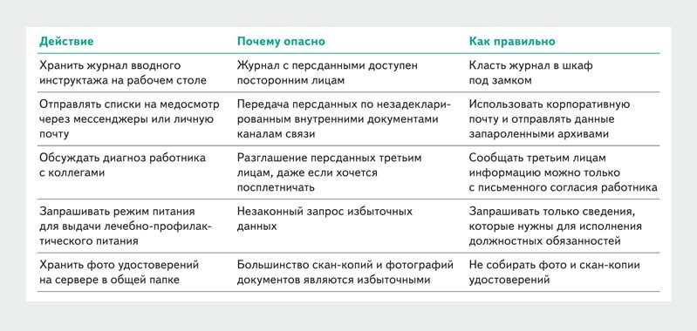
Таблица 1. Какие действия с персданными опасны

Правило 1. Не запрашивайте лишние данные без согласия работника



Обратите внимание
Оформление согласий на обработку персданных удобно поручить работникам отдела кадров

Ситуация: когда составляете перечень рабочих мест для проведения СОУТ или проводите вводный инструктаж, запрашиваете сведения о работниках и можете получить лишние.

Оцените, какие данные по закону обязательны для процедуры по ОТ, и запрашивайте у работника только их (таблица 2). Когда данные нужны вам для исполнения обязанностей, согласие
работника на их обработку не требуется (ч. 1 ст. 6 Федерального закона 27.07.2006 № 152-ФЗ). Если необходимы избыточные сведения, оформлять документ обязательно. Например,
запрашивать диплом, чтобы направить работника на профпереподготовку, допустимо, но узнавать данные из паспорта или делать его скан-копию без согласия нельзя.

Скачать:
Таблица 2
Если таблица не отображается, обновите страницу — нажмите F5

Правило 2. Используйте для передачи данных только безопасные способы

Ситуация: когда отправляете в медорганизацию поименный список на медосмотр с персданными работников, к ним могут получить доступ посторонние.

Не отправляйте персданные через мессенджеры или личную почту. В компании должен быть регламент, действуйте по нему. Обычно документы с персданными передают по каналам связи
с шифрованием. Если у вас в компании его нет, то отправляйте запароленным архивом по почте, а пароль — в мессенджере или по СМС.
Не обсуждайте конфиденциальную информацию с коллегами. Нельзя передавать данные
о состоянии здоровья работника или его индивидуальные особенности, которые не относятся к работе. Если собираете деньги на помощь коллеге в сложной жизненной ситуации,
не разглашайте ее без согласия.

Правило 3. Не допускайте посторонних к документам

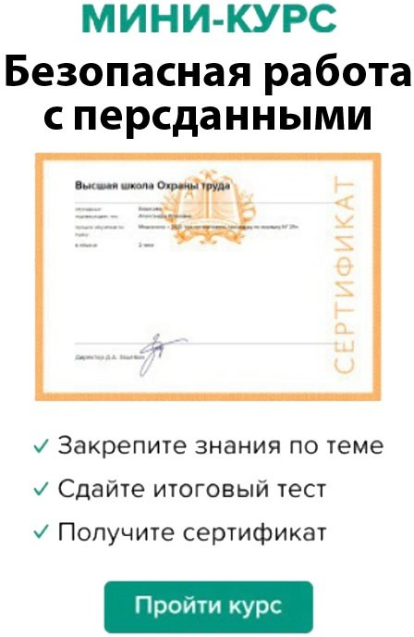

Ситуация: когда проводите вводный инструктаж несколько раз в неделю, появляется соблазн хранить журнал под рукой, на рабочем столе.

Проверьте, как вы храните документы с персданными. Они не должны лежать на рабочем столе или в тумбочке, где любой имеет к ним доступ. Хранить ЛНА в шкафах опасно, если они
не закрываются на ключ. Напишите служебную записку, чтобы вас обеспечили необходимой
мебелью.
Заведите отдельную папку на сервере и попросите коллег из службы информационных технологий ограничить к ней доступ всем, кроме вас. Не храните файлы на флеш-карте, ее легко потерять.
Хранить ЛНА в общей папке на сервере опасно. Нельзя размещать там протоколы проверки знаний, списки на медосмотр, медзаключения, отчеты по СОУТ и другие документы с личной информацией, ведь работники увидят данные друг друга. Можно хранить в общем доступе
инструкции по ОТ, памятки для работников и другую информацию без персданных.
Во внутренних документах установите ограничение к доступу в помещение, где храните документы с персданными. Также не выносите ЛНА из компании в обед, например, чтобы изучить их за чашкой кофе. Ваши домочадцы не должны знать информацию о работниках.

Правило 4. Не создавайте лишние копии документов с персданными

Ситуация: когда проверка прошла и остались копии документов, утилизировать их жалко, вдруг еще пригодятся.

Лишние копии документов с персданными создают проблемы, так как вы отвечаете
за неразглашение информации в каждой. Не множьте журналы, списки, приказы и т. д., если это не предусмотрели внутренними процедурами. Каждый дубликат увеличивает риск утечки данных.

Правило 5. Не молчите о нарушениях

Ситуация: когда видите документы с персданными на чужом столе, но соблюдаете нормы этикета и не указываете на ошибку.

Сразу сообщайте ответственному за защиту персданных в компании, если увидели нарушение или случайно допустили его сами. Молчать нет смысла, лучше попытаться принять меры. Так
обезопасите себя от ответственности. Например, если случайно отправили списки на медосмотр по личной почте или потеряли флешку с ЛНА, сообщите об этом руководству.

Правило 6. Работайте с персданными только по распоряжению работодателя

Ситуация: когда работаете по привычному порядку, но после проверки Роскомнадзора работодатель предъявляет, что из-за вас заплатил миллионные штрафы.

Проверьте, что ознакомились под подпись с внутренними документами по обработке и защите персданных. Работать с ними вправе только те, кому работодатель предоставил доступ. Если вы не ознакомитесь с регламентирующими документами, хранить, обрабатывать и передавать персданные для исполнения должностных обязанностей не сможете. За все нарушения в этом случае будет отвечать работодатель, но у него точно появятся вопросы к вашей работе.
Изучите внутренние документы компании по работе с персданными и проверьте, соблюдаете ли политику безопасности. Если что-то непонятно, то проконсультируйтесь с коллегой, который отвечает за обработку и защиту персданных.

Образцы документов

Скачать:
Памятка для специалиста по ОТ. Работа с персданными (вернуться в начало статьи >>>)
Согласие на обработку персданных, кроме распространения (вернуться в статью >>>)
Согласие на обработку персданных, разрешенных для распространения (вернуться в статью >>>)
Согласие на передачу персданных третьим лицам (вернуться в статью >>>)
Если документы не отображаются, обновите страницу — нажмите F5

ОРГАНИЗАЦИЯ РАБОТЫ ПО ОХРАНЕ ТРУДА
НОВЫЕ ТЕХНОЛОГИИ

Мобильный «Инспектор»: опыт дистанционного взаимодействия с ГИТ

Иван СУВОРИН, руководитель департамента образования Группы компаний ЭКО партнер

C этого года ввели обязательные профвизиты, периодичность которых будет зависеть от категории риска организации. Часть из них ГИТ будет проводить с помощью
мобильного приложения «Инспектор». Компания, которая уже успела в нем пройти
профвизит, поделилась своим опытом. Узнаете, с какими трудностями пришлось
столкнуться и какие преимущества у дистанционного взаимодействия с ГИТ. Заберете пошаговый алгоритм, чтобы использовать приложение «Инспектор», и образец
заявления о проведении профвизита.

Обратите внимание
Организацию, в которой профвизит провели не раньше чем за три месяца до проверки, ГИТ может исключить из плана (п. 11.3 постановления Правительства от 10.03.2022
№ 336)

Как решились на дистанционное взаимодействие
Наша компания специализируется на экологической безопасности и охране здоровья работников. Я отвечаю за организацию обучения. У меня появились вопросы по практическому обучению,
оказанию первой помощи и тестированию в ЕИСОТ лица, которое замещает специалиста по ОТ. Чтобы получить ответы от ГИТ, но не раскрывать все процессы компании, совместно с директором выбрали формат взаимодействия — профвизит.
Я позвонил в ГИТ, чтобы уточнить, как проходит профвизит и что для этого нужно. Мне
предложили организовать все дистанционно через приложение «Инспектор». Решил попробовать новый формат, чтобы освоиться заранее, если в будущем будем проходить дистанционные проверки.
Заявление на профвизит нашел на сайте ГИТ. В нем указал все данные о компании, желаемую
дату и форму профвизита — по видео-конференц-связи (далее — ВКС). Подписанный директором документ я направил в инспекцию по электронной почте.

Скачать:
Заявление
Если заявление не отображается, обновите страницу — нажмите F5

По закону инспекция принимает решение о проведении профвизита в течение 20 дней, но нам повезло — положительный ответ пришел уже на следующий день (п. 3 ст. 52.2 Федерального
закона от 31.07.2020 № 248-ФЗ). Уведомление с датой процедуры получили в личном кабинете
компании на портале «Госуслуги» (рисунок).
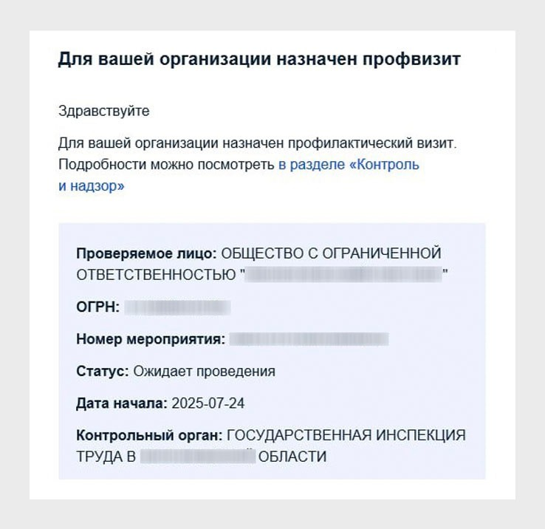
Уведомление о профвизите на сайте «Госуслуги»

Как проходила процедура
Для прохождения процедуры скачал на телефон приложение «Инспектор». В нем я задавал вопросы инспектору и присылал некоторые документы для уточнения. Профвизит проходил как беседа о соблюдении требований ОТ, и я получил разъяснения по всем вопросам. Как
взаимодействовали с ГИТ в приложении «Инспектор», смотрите в алгоритме.

Скачать:
Алгоритм
(вернутся в начало статьи >>>)
Если алгоритм не отображается, обновите страницу — нажмите F5

Какие впечатления от процедуры
Первый опыт взаимодействия с ГИТ через приложение «Инспектор» мне понравился. Не было
нервозной суеты, появилась возможность управлять процессом со своей стороны. Больше всего обрадовала абсолютная прозрачность процесса. Все действия фиксируются в приложении:
мы точно знаем, что, когда и кому предоставили. Это исключает разночтения и спорные ситуации.
Но не все прошло гладко: связь прервалась не менее 10 раз за время процедуры. Какие еще выявили на своем опыте преимущества и недостатки, смотрите в таблице.
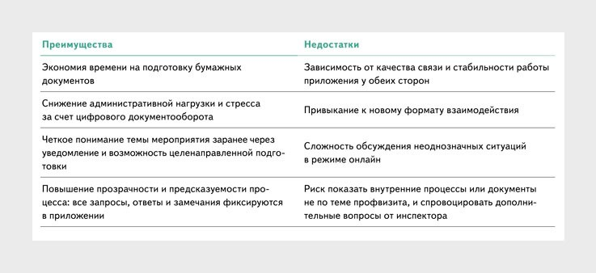
Преимущества и недостатки взаимодействия с ГИТ через приложение «Инспектор»

ОРГАНИЗАЦИЯ РАБОТЫ ПО ОХРАНЕ ТРУДА
ИЗМЕНЕНИЯ В РАБОТЕ

Календарь изменений – 2025 и инструкции на сентябрь для специалиста по ОТ

Екатерина СИТЬКО, редакционный директор Актион Охрана труда

В статье разобрали все сентябрьские изменения и объяснили, как действовать
специалисту по охране труда. Узнаете, что обязательно скорректировать в работе, а какие нововведения достаточно просто запомнить. С календарем изменений —
2025 проверите, все ли новые НПА с требованиями охраны труда внесли в обязательный реестр.

На каждом предприятии должен быть реестр НПА по охране труда (абз. 25 ч. 3 ст. 214 ТК). Ведет его специалист по ОТ, так как актуализировать, систематизировать и хранить НПА по охране
труда — его задача по профстандарту. С электронным календарем изменений — 2025 быстро
проведете ревизию в своем реестре или убедитесь, что ничего не пропустили.
Как правильно составить реестр и какие документы в него включить, читайте в статье
от представителя ГИТ. Узнаете о трех способах вести реестр, разберетесь в их преимуществах и недостатках.
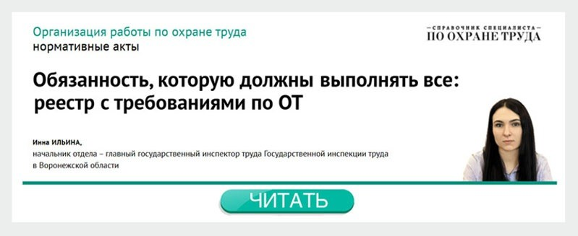

Летом мы уже публиковали отдельные статьи с подробными разборами ключевых изменений. В этом материале предлагаем краткий обзор всех сентябрьских нововведений и навигацию по подробным статьям по процедурам.
Несчастные случаи Профзаболевания Медицинские осмотры

Организация работы Спецоценка Первая помощь

Несчастные случаи
Изменили формы медзаключений, которые оформляют при производственных травмах,
и исключили рекомендации по их заполнению (приказ Минздрава от 11.04.2025 № 196н).
В форме медзаключения о характере повреждений и степени их тяжести существенных изменений нет — поменяли расположение некоторых строк, формулировки и номер с 315/у на 315-1/у.
Форма с заключительным диагнозом была справкой 316/у, а стала медицинским заключением 316-1/у. Выдавать ее теперь будут не работнику, а работодателю по запросу. Негативный момент —
из формы удалили строку с информацией о последствиях НС. Как специалисту по ОТ теперь
заполнять сообщение о последствиях НС и что изменится в расследовании после замены форм, объяснил заместитель руководителя ГИТ Александр Бородихин.

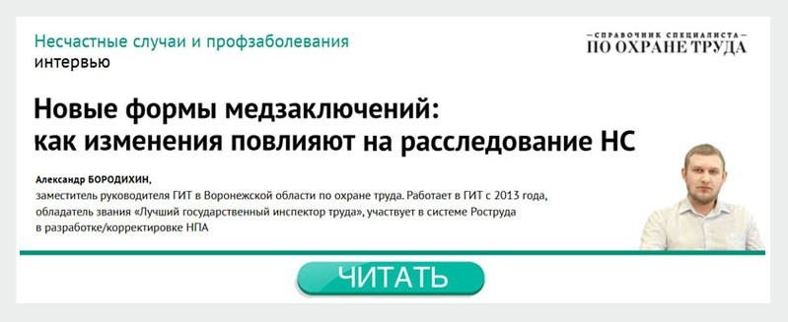

Еще одним приказом Минздрав обновил порядок, по которому определяют степень тяжести вреда, причиненного здоровью человека. Ее вправе определять только медорганизации, поэтому
на работу специалиста по ОТ это изменение не повлияет. Для любопытных: изменили критерии, по которым определяют степень тяжести, перечень травм и некоторые процентные значения утраты трудоспособности. Например, исключили из перечня сотрясение головного мозга,
добавили травмы в раздел «мочеполовая система» и увеличили с 65 до 70 процент утраты трудоспособности при несросшемся переломе (приказ Минздрава от 08.04.2025 № 172н).

Что сделать в сентябре. Удалите из локальных документов ссылки на приказ
Минздравсоцразвития от 15.04.2005 № 275, который утратил силу. Замените его на новый приказ Минздрава от 11.04.2025 № 196н. Если прописывали в ЛНА номера и названия медзаключений, также нужно их скорректировать. При расследовании НС проверяйте, что получаете от медорганизации документы по актуальной форме.

Профзаболевания

Шаблоны и образцы
Протокол заседания комиссии по расследованию случая профзаболевания

С сентября действует новый порядок экспертизы для связи заболевания с профессией. Документ регламентирует действия медорганизаций и центров профпатологии и нужен для
их взаимодействия. Минздрав разрешил электронные заключения, расширил перечень документов для экспертизы, установил квалификационные требования к врачебной комиссии и утвердил
новые учетные формы. Также прописал порядок учета профзаболеваний, которым будут заниматься органы Роспотребнадзора (приказ Минздрава от 29.04.2025 № 258н).
Интересная деталь — своим приказом Минздрав утвердил протокол заседания комиссии,
но не врачебной, а по расследованию случая профессионального заболевания. Эту комиссию создает работодатель, поэтому форму протокола следует сохранить и приложить к локальным документам, которые регламентируют порядок расследования.

Скачать:
Алгоритм

Минздрав также уточнил некоторые сроки по процедуре, но сами по себе они не новость. Эти сроки установил еще порядок расследования и учета случаев профзаболеваний (утв. постановлением Правительства от 05.07.2022 № 1206). Единственное изменение — разрешили продлять срок экспертизы при дополнительных исследованиях не только при хронических,
но и при острых профзаболеваниях. Для удобства скачайте себе алгоритм
расследования профзаболеваний, в котором отразили все актуальные сроки по процедуре.
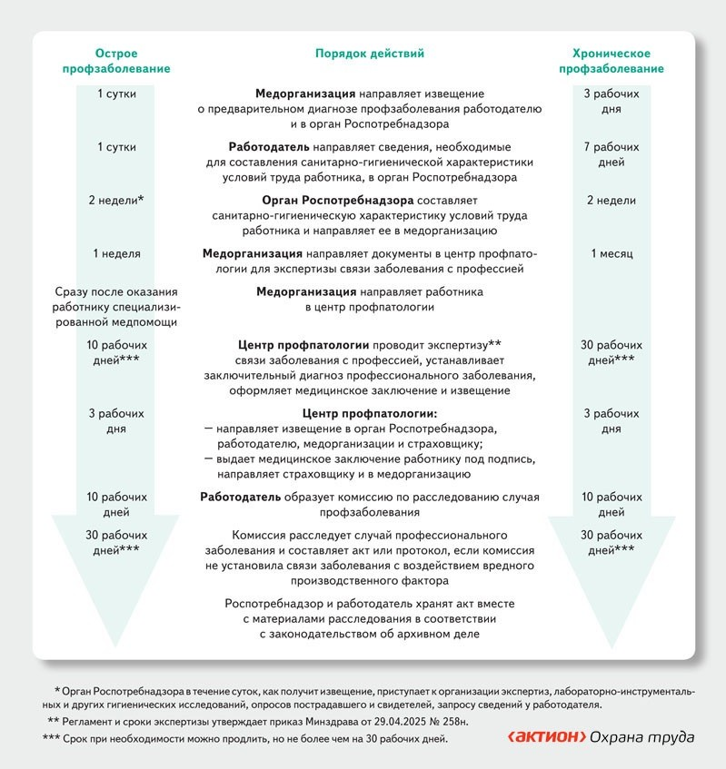
Алгоритм расследования профзаболевания

Вступил в силу новый перечень профзаболеваний, который пригодится специалистам по ОТ для оценки профрисков (приказ Минздрава от 21.03.2025 № 141н). Новый документ удобнее

использовать в работе: он лучше структурирован, дополнен новыми профзаболеваниями и позволяет точнее обосновать их причины. Как правильно оценивать риски развития
профзаболеваний и чем полезен новый перечень Минздрава, объяснил представитель ГИТ.
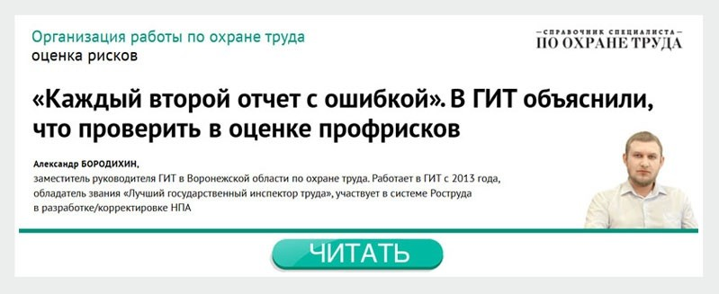

Что сделать в сентябре. Обновите ЛНА, которые регламентируют порядок расследования профзаболеваний. Включите в них форму протокола заседания комиссии из приложения 5 к приказу Минздрава от 29.04.2025 № 258н.

Медицинские осмотры
Минздрав точечно изменил экспертизу профпригодности, но не вносил правки в прежний документ, а утвердил весь порядок новым приказом от 25.03.2025 № 147н. В нем расширили перечень документов и сведений, которые работник или соискатель предоставляют
в медорганизацию. Остальные изменения относятся к работе врачебных комиссий и подкомиссий.
Будьте готовы, что экспертиза профпригодности может потребоваться любому работнику, если на предварительном или периодическом медосмотре у него выявят противопоказания к работе. Как выбрать медорганизацию, изменилась ли последовательность процедуры и как действовать специалисту по ОТ в спорных ситуациях, объяснил руководитель Центра профпатологии Андрей Кретов.
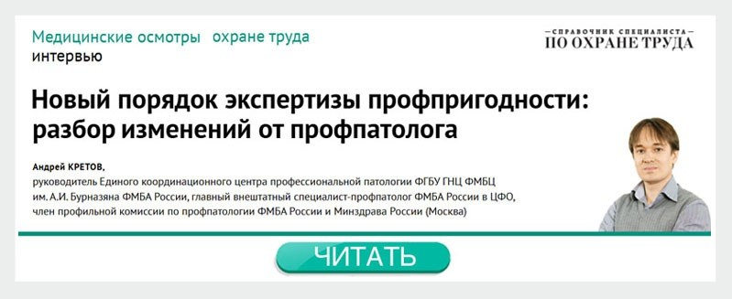

Порядок, по которому определяют сроки временной нетрудоспособности или принимают решение о постоянном переводе работника на другую работу по состоянию здоровья, также обновили (приказ Минздрава от 11.04.2025 № 195). В новом Порядке проведения экспертизы временной
нетрудоспособности уточнили перечень мероприятий и документов, по которым устанавливают диагноз и степень функциональных нарушений.
Для водителей обновили порядок направления на внеочередное медосвидетельствование
и перечень медицинских противопоказаний к управлению транспортным средством (приказ Минздрава от 09.04.2025 № 173н и распоряжение Правительства от 12.04.2025 № 892-р).
В перечне противопоказаний скорректировали некоторые заболевания и формулировки, обновили
коды МКБ-10. В приказе по медосвидетельствованию актуализировали порядок аннулирования и приостановления действия медзаключения.
Запомните, если при периодическом медосмотре врачи выявят у водителя симптомы или синдромы заболеваний из перечня противопоказаний, его направят на внеочередное освидетельствование
или лечение. На это время медзаключение водителя приостановят, и к работе его допускать нельзя.
Точечно изменили категории лиц, подлежащих обязательным медосмотрам. С сентября действует обновленный перечень профессий и должностей работников ж/д транспорта, которые обязаны проходить предварительные и периодические медосмотры (распоряжение Правительства
от 09.04.2025 № 858-р). А также новый порядок проведения предварительных и периодических медосмотров авиаперсонала гражданской авиации. В документе скорректировали цели медосмотров и категории лиц, которые должны их проходить (приказ Минтранса от 31.03.2025
№ 111).

Что сделать в сентябре. Если работаете в сфере гражданской авиации или на ж/д транспорте, пересмотрите перечни профессий и должностей, которые подлежат медицинским осмотрам.

Организация работы
Правила по охране труда. Массово вносить изменения в программы обучения и инструкции по ОТ в конце года не придется, так как Минтруд продлил действие всех 40 Правил по охране
труда (приказ Минтруда от 29.04.2025 № 287н). Некоторые ПОТ сейчас все-таки пересматривают, но правки будут точечные и их внесут в действующие документы. Для удобства предлагаем скачать полный перечень правил по охране труда со сроками их действия.

Скачать:
Таблица
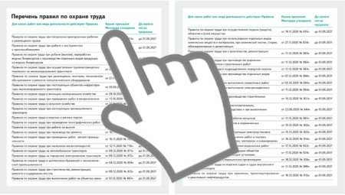
Кликайте по половинкам таблицы, чтобы увеличить их или свернуть
Если таблица не отображется, обновите страницу — нажмите F5

Профстандарты теперь будут выпускать по новому макету. В него добавили новый пятый раздел
«Сокращения, используемые в профессиональном стандарте». Также внесли корректировки
в поля, например, из раздела III исключили «Происхождение обобщенной трудовой функции», а раздел I дополнили полем «Отнесение к области профессиональной деятельности» (приказ Минтруда от 04.09.2024 № 446н).

Обратите внимание
Изменили правила подтверждения основного вида деятельности для взносов
на травматизм и отнесения к классу профриска (Закон от 28.12.2024 № 529-ФЗ, постановление Правительства от 23.05.2025 № 717)

Режим труда и отдыха. С сентября вступили в силу сразу восемь новых документов, которые регламентируют режим труда и отдыха отдельных категорий работников. Эти нормы прописывают в кадровых документах, в частности, в Правилах внутреннего трудового распорядка. В большей
степени правки редакционные, но есть и новые обязательные нормы. Например, грузчикам на водном транспорте запретили работать две смены подряд. В некоторых документах конкретизировали, какие перерывы на отдых, переодевание, передвижение и прочие
манипуляции нужно включить в рабочее время. Эти изменения будут важны при квалификации несчастных случаев.

Уточните, изучил ли новые документы отдел кадров, если ваши работники есть в этом списке:
- сотрудники Следственного комитета при сменной работе — приказ Минтруда от 13.03.2025
№ 107н;
- медработники при дежурстве на дому — приказ Минздрава от 13.03.2025 № 115н;
- добытчики драгоценных металлов и камней — приказ Минфина от 31.03.2025 № 39н;
- работники охраны Минтранса с особым характером работы — приказ Минтранса от 21.03.2025 № 97;
- члены экипажей морских судов и судов смешенного плавания — приказ Минтранса от 30.04.2025 № 145;
- морские лоцманы — приказ Минтранса от 04.03.2025 № 75;
- грузчики на водном транспорте — приказ Минтранса от 14.03.2025 № 89;
- работники судов внутреннего водного транспорта — приказ Минтранса от 30.04.2025 № 144.
Аккредитация. Подать в Минтруд заявление на аккредитацию и получить уведомление
о принятом решении теперь можно только через портал «Госуслуги». Заявление зарегистрируют в течение одного рабочего дня. Срок на принятие решения об аккредитации сократили
с 25 до 15 рабочих дней. Изменения в правила аккредитации организаций и ИП, оказывающих услуги в области охраны труда, внесли постановлением Правительства от 18.04.2025 № 521.

Что сделать в сентябре. Информируйте работников об изменениях в режиме труда и отдыха, если они касаются их деятельности.

Спецоценка

Важно
Уточнили, что при спецоценке на рабочих местах медиков санитарную одежду — халат, бахилы, шапочку, маску — экспертам предоставляет заказчик (подп. «в» п. 2 прил. 2
приказа № 197н)

Минтруд обновил сразу восемь документов, которые регламентируют особенности проведения СОУТ для отдельных категорий рабочих мест. В целом правки носят редакционный характер,
актуализируют в документах ссылки на другие НПА и не влияют на саму процедуру. В таблице — весь перечень новых НПА по спецоценке, которые действуют с сентября.
Новые НПА, которые регламентируют особенности проведения СОУТ

Рабочие места | Приказ Минтруда
Работников, занятых на подземных работах | От 10.04.2025 № 198н

Рабочие места | Приказ Минтруда
Работников, которые:  - оказывают скорую медицинскую помощь;  - проводят диагностику и лечение с применением медаппаратуры, подверженной воздействию от средств измерения;  - оказывают медицинскую помощь лицам с психическими расстройствами или обслуживают их;  - трудятся в помещениях с особым микробиологическим состоянием среды и режимом работы оборудования | От 10.04.2025 № 197н
Работников, занятых на радиационно и ядерно опасных объектах | От 08.04.2025 № 187н
Спортсменов | От 08.04.2025 № 186н
Водолазов и работников, занятых кессонными работами | От 09.04.2025 № 191н
Работников, которые пребывают в условиях повышенного давления газовой и воздушной среды | От 09.04.2025 № 192н
Творческих работников СМИ, организаций кинематографии, теле-  и видеосъемочных коллективов, театров, театральных и концертных организаций, цирков и иных лиц, кто создает, исполняет произведения или выступает | От 08.04.2025 № 188н

Что сделать в сентябре. Внесите в локальные документы актуальные ссылки на НПА, если для ваших работников обновили особенности проведения СОУТ.

Первая помощь
Утвердили требования к размещению, хранению и использованию аптечки первой помощи для вокзалов и станций, а также для инструкторов-проводников при прохождении туристских маршрутов. Определили места хранения аптечек и ответственных за их комплектацию,
пополнение и отслеживание сроков годности медикаментов (приказ Минэкономразвития от 01.11.2024 № 689, приказ Минтранса от 10.12.2024 № 436).
Для нештатных аварийно-спасательных формирований утвердили комплектацию укладки для оказания первой помощи. Уточнили название изделий, их количество и срок использования
готовых укладок. Если укладки укомплектовали до 1 сентября 2025 года, используйте
их до окончания срока годности медикаментов, но не дольше 1 сентября 2028 года (приказ Минздрава от 14.04.2025 № 209н).

Что сделать в сентябре. Проверьте, что локальные документы не противоречат новым нормам, если изменения коснулись вашей сферы.

ОРГАНИЗАЦИЯ РАБОТЫ ПО ОХРАНЕ ТРУДА

НАРУШЕНИЯ ПРАВИЛ ОХРАНЫ ТРУДА

Работник постоянно нарушает требования ОТ: как с сентября повлиять на него через зарплату

Любовь ГРУЗДЕВА, заместитель начальника отдела, главный государственный инспектор труда в ЦМТ ГИТ

В статье инспектор ГИТ объяснил, как с сентября повлиять на нарушителя требований охраны труда через зарплату. Узнаете, какими способами законно депремировать работника и что для этого сделать специалисту по ОТ. Оформите процедуру
по инструкции и проверите себя по чек-листам. Бонус — алгоритм в конце статьи, чтобы зафиксировать нарушение работником требований ОТ в предписании.

С сентября изменились требования к депремированию работников, поэтому кадровики будут вносить правки в ЛНА. У вас есть возможность включить в них условие о депремировании
за нарушение требований ОТ. Это пригодится, когда работники часто допускают ошибки, а более мягкие методы влияния не приносят результат. Как действовать специалисту по ОТ, чтобы сделать процедуру депремирования за нарушение ОТ законной, смотрите в инструкции. Далее в статье узнаете, какими способами можно повлиять на нарушителя через зарплату.

Скачать:
Инструкция
Если инструкция не отображается, обновите страницу — нажмите F5

Оформить дисциплинарное взыскание
За нарушение требований ОТ работодатель может наказать работника через дисциплинарное взыскание: замечание, выговор или увольнение. После оформления одного из видов взыскания разрешено сократить премию.
Изменения статьи 135 ТК с 1 сентября ограничили возможности работодателя для депремирования работников за дисциплинарный проступок. Теперь нельзя полностью лишить премии, разрешено только уменьшить ее размер. При этом запретили снижать размер премии больше чем
на 20 процентов от месячной зарплаты работника. Депремировать возможно в месяце, когда
работник получил взыскание. Снижают только регулярные премиальные выплаты, которые входят в состав зарплаты. Работодателей обязали закрепить эти условия в колдоговорах, соглашениях
или других ЛНА о премировании и принять их с учетом мнения профсоюза.

Зафиксировать нарушение требований ОТ
Для того чтобы депремировать работника за нарушение требований ОТ, не всегда требуется привлекать к дисциплинарной ответственности. Для этого такое основание фиксируют в ЛНА о премировании как самостоятельную причину снижения или лишения премии. В качестве
нарушения указывают конкретные действия или бездействие работника. Премиальные выплаты, которые можно уменьшить, разовые, не входят в состав зарплаты, и их выплачивают как меру
поощрения по статье 191 ТК.
Порядок депремирования работника за нарушение требований ОТ во многом похож на порядок депремирования за дисциплинарный проступок. Но процедура проще, так как не нужно
привлекать к дисциплинарной ответственности и издавать приказ о депремировании. Достаточно
не назначить премию приказом, если работник не выполнил основание для ее начисления, или прописать в приказе премию в меньшем размере.
Предписание как документальное подтверждение нарушения — одно из важнейших условий для депремирования за нарушение ОТ. Используйте алгоритм из пяти шагов, чтобы составить его
и при проверке ГИТ подтвердить правомерность лишения или снижения премии работника.

Образцы документов

Скачать:
Чек-лист. Что проверить, чтобы законно депремировать работника за дисциплинарное взыскание
Чек-лист. Что проверить, чтобы законно депремировать работника за нарушение
требований ОТ
Алгоритм. Как правильно выдать предписание о нарушении требований ОТ Если документы не отображаются, обновите страницу — нажмите F5

НЕСЧАСТНЫЕ СЛУЧАИ И ПРОФЗАБОЛЕВАНИЯ
РАЗЪЯСНЯЕТ ИНСПЕКТОР

Разбор популярных вопросов о непроизводственных НС

Александр БОРОДИХИН, заместитель руководителя ГИТ в Воронежской области по охране труда. Работает в ГИТ с 2013 года, обладатель звания «Лучший государственный инспектор труда», участвует в системе Роструда в разработке/
корректировке НПА

Замруководителя ГИТ разобрал четыре вопроса о непроизводственных НС, которые
часто задают специалисты по ОТ. Используйте ответы, чтобы не допустить ошибок после

происшествия. По схемам правильно примите решение о расследовании и признаете НС непроизводственным.

Можно ли не расследовать НС, если уверены в отсутствии связи с производством?
Когда очевидно, что случай не связан с производством, его все равно нужно расследовать комиссией, которая по результатам процедуры квалифицирует НС. В ТК есть условия,
по которым НС признают непроизводственным (схема 1). Так как их прописали для комиссии,
специалист по ОТ не вправе самостоятельно и без материалов расследования квалифицировать НС.
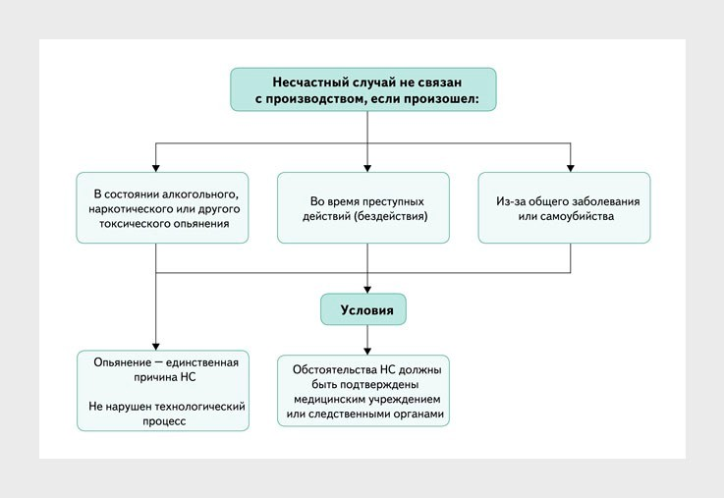
Схема 1. Когда комиссия может признать НС непроизводственным

Решение по расследованию любого НС принимайте по четырем критериям: кто пострадал, при
каких обстоятельствах, какие повреждения получил и каковы для него последствия. Для удобства скачайте и используйте схему 2. В ней все критерии, которые прописали в статьях 227 и 230 ТК.

Скачать:
Схема 2
Если схема не отображается, обновите страницу — нажмите F5

Расследуйте смерть от общего заболевания или самоубийства, смерть или повреждения здоровья от алкогольного или наркотического опьянения и НС, которые произошли при совершении уголовного преступления. В зависимости от обстоятельств такие случаи можно признать
непроизводственными (ст. 229.2 ТК).

Статья в тему
Смерть от общего заболевания. Как квалифицировать

Пример
Слесарь во время смены направился к раздевалке, чтобы взять новые защитные перчатки, так как старые порвались. По пути работник потерял сознание, упал и умер. Врачи установили, что причина смерти — электромеханическая диссоциация, при которой
электрическая активность сердца сохраняется, но мышцы не сокращаются. Комиссия по расследованию не связала НС с производством.

Обязательно ли осматривать место происшествия и опрашивать очевидцев непроизводственного НС?
Проводите полноценное расследование, даже если уверены, что НС непроизводственный. Возможно, вы владеете не всей необходимой информацией. Осмотр места происшествия и опрос очевидцев помогут установить все обстоятельства и причины НС. Если проигнорируете
обязательные процедуры, рискуете допустить ошибку, которая в итоге приведет к неверным результатам расследования.
Не делайте выводы об обстоятельствах НС только со слов непосредственного руководителя. Если он окажется заинтересованным лицом, будет искажать факты, чтобы уйти от ответственности
за нарушения или прикрыть своего коллегу. В составе комиссии признавайте НС
непроизводственным, только когда изучите материалы расследования и опросите очевидцев, должностных лиц и пострадавшего, если это возможно.

Зависит ли выбор формы акта от тяжести НС, который не связали с производством?

Обратите внимание
Непроизводственные НС не нужно учитывать и регистрировать в журнале

Вне зависимости от тяжести непроизводственного НС, по результатам расследования оформляйте в двух экземплярах акт по форме № 5 (ч. 8 ст. 230 ТК). Формулировка «составляют акт
по установленной форме» из ТК не означает, что можно использовать любой акт из приложения
2 к приказу Минтруда от 20.04.2022 № 223н (далее — приказ № 223н). Когда комиссия признает НС непроизводственным, отмечайте это в пункте 11 акта (рисунок).

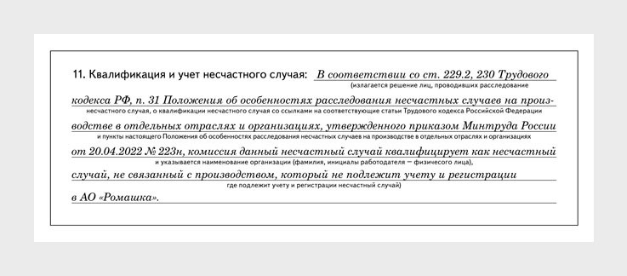
Как заполнять пункт 11 акта по форме № 5 при непроизводственном НС

Нужно ли сообщать о последствиях непроизводственного НС и передавать материалы в госорганы?
Не оформляйте сообщение о последствиях непроизводственного НС по форме 10 из приложения 2 к приказу № 223н. Требование относится только к происшествиям, которые связали
с производством (п. 33 приказа № 223н).
После расследования всех непроизводственных НС, кроме легких, передавайте в ГИТ материалы: копии акта по форме № 5, протоколов опроса и др. (п. 32 приказа № 223н). На это у вас есть три календарных дня с момента, когда завершили расследование. Так как непроизводственный НС — не страховой случай, в СФР материалы можете не передавать. Рекомендую позвонить в свое
отделение и уточнить, как вам действовать.

Какие НС можно признать непроизводственными в зависимости от обстоятельств?

Смерть от общего заболевания Самоубийство
Смерть или повреждения здоровья от алкогольного или наркотического опьянения НС при совершении уголовного преступления
Все ответы верны

НЕСЧАСТНЫЕ СЛУЧАИ И ПРОФЗАБОЛЕВАНИЯ

ОСОБЕННОСТИ РАССЛЕДОВАНИЯ

Роковая самодеятельность: как гибель работника вскрыла системные провалы в охране труда
Забирайте пример из практики ГИТ и используйте его, чтобы разобрать ошибки на инструктажах. История убедит непосредственных руководителей не допускать подчиненных к опасным работам без наряда-допуска, а работников — правильно
применять СИЗ. Из диалога с инспектором узнаете, что проверить специалисту по ОТ перед работами в электроустановках и сколько человек должно быть в составе бригады.

Примечание
Чтобы не нарушать права пострадавшего и участников расследования при
рассмотрении НС, мы скрыли все персональные данные, регион, название организации и сведения о технических устройствах, а также фамилию инспектора ГИТ
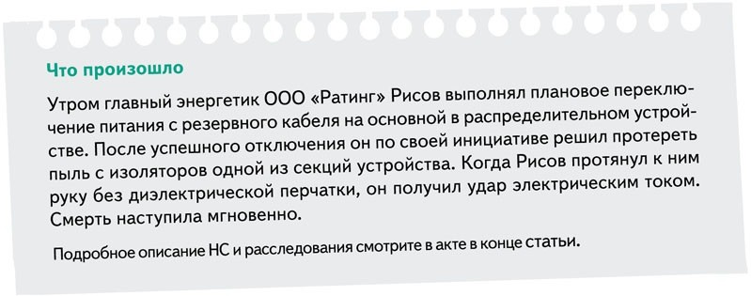

Действующие лица
Рисов П.В. — главный энергетик, погиб от удара электрическим током.

Бутусов А.А. — директор, дал устное задание на работы повышенной опасности Рисову и не проконтролировал их безопасность.

Анохин А.Н. — менеджер по продажам ИП Богомолов В.А., очевидец происшествия.

Как проводили расследование
Инспектор начал расследование с опросов. Директор Бутусов подтвердил, что дал Рисову задание на переключение питания устно, но не просил чистить изоляторы. Анохин детально описал момент, когда у пострадавшего упала диэлектрическая перчатка и он получил поражение током. Также очевидец отметил, что в помещении было темно.
При осмотре места происшествия инспектор зафиксировал точное расположение тела Рисова в полуметре от лестничного марша и замерил расстояние до токоведущих частей секции.

Комиссия установила, что в момент происшествия трансформатор собственных нужд оставался под напряжением, так как он был подключен к резервному кабелю.
Инспектор запросил ЛНА организации: трудовой договор и должностную инструкцию Рисова, его удостоверение по электробезопасности, программы обучения, журналы оперативных
переключений и инструктажей на рабочем месте. Отдельное внимание инспектор уделил отчету
по оценке профрисков на рабочем месте главного энергетика.

Какие нарушения выявили

Статья в тему
Что делать после расследования НС: пошаговая инструкция для специалиста по ОТ

Комиссия установила, что Рисов самовольно начал опасную работу по очистке изоляторов без наряда-допуска. Он также не прекратил работу после того, как с его руки упала диэлектрическая перчатка. Оперативное переключение в действующей электроустановке Рисов проводил один, без присутствия контролирующего лица.
Работодатель не обеспечил безопасные условия труда: в организации не разработали инструкцию по ОТ для главного энергетика и не вели журнал оперативных переключений. В компании
не испытывали диэлектрические перчатки и боты с 2020 года, но продолжали их применять. Обучение безопасным методам работ пострадавшему проводили по несоответствующей программе, в ней отсутствовали практические занятия. В карте оценки рисков не указали
опасности при работе в распределительном устройстве.
В организации отсутствовал график планово-предупредительных ремонтов. Работы Рисов
проводил в условиях недостаточного освещения, в помещении не было аварийных источников света. В компании также не назначили замещающего ответственного за электрохозяйство.

О чем рассказать на инструктаже
Разъясните непосредственным руководителям на инструктажах, что работники не могут выполнять работы в электроустановках по устному заданию. На все виды работ повышенной опасности необходимо выдавать наряд-допуск или распоряжение. Используйте историю из статьи как пример: самовольная инициатива Рисова по очистке изоляторов привела его к гибели.

Статья в тему
Работы повышенной опасности: точки контроля и чек-лист, чтобы автоматизировать работу

Объясните руководителям, что на первичных инструктажах работникам необходимо рассказать о правильном применении СИЗ. При малейших повреждениях, загрязнениях, потере элементов
или средства защиты целиком должны сразу прекратить все работы. На первичных инструктажах также следует показывать работникам примеры исправных и бракованных СИЗ.

Диалог с ГИТ
Если диалог в иллюстрациях не отображается, обновите страницу — нажмите F5

Образец акта

Скачать:
Акт по форме № 5
(вернуться в начало статьи >>>)
Если акт не отображается, обновите страницу — нажмите F5

По какому документу нельзя проводить работы в действующих электроустановках?

Наряд-допуск Распоряжение
Перечень работ

Журнал допуска к работам

НЕСЧАСТНЫЕ СЛУЧАИ И ПРОФЗАБОЛЕВАНИЯ
ВОПРОСЫ И ОТВЕТЫ

Отказ работника от медицинской помощи и отсутствие показаний пострадавшего

Состав комиссии по расследованию НС
Геннадий Должанский, руководитель службы охраны труда
В организации произошел несчастный случай, а специалист по ОТ в отпуске. Можно ли в комиссию по расследованию включить замещающее его лицо?
Отвечает Любовь Груздева, заместитель начальника отдела, главный государственный инспектор труда в ЦМТ ГИТ
Можно включить в комиссию по расследованию НС лицо, которое замещает специалиста по ОТ во время отпуска, если работодатель приказом назначил его ответственным за организацию работы по охране труда. Такую возможность предусмотрели в части 1 статьи 229 ТК.
Не рекомендую назначать специалиста по ОТ или его замещающего председателями, так как за нарушения при расследовании будут отвечать именно они. Например, директор компании назначил председателем комиссии специалиста по ОТ. Затем руководитель сам продлил срок расследования и подписал приказ «задним числом». При проверке инспектор ГИТ выявил эти нарушения и назначил штраф 2 тыс. рублей специалисту по ОТ как лицу с организационно-

распорядительными полномочиями. Жалобы в суд от штрафа не избавили (решение Кировского областного суда от 29.06.2020 по делу № 77-186/2020).

Отказ работника от медицинской помощи
Антон Травкин, специалист по охране труда
Работник получил травму, но отказался от больничного. Должны ли мы расследовать происшествие?
Отвечает Любовь Груздева, заместитель начальника отдела, главный государственный инспектор труда в ЦМТ ГИТ
Проведите расследование в общем порядке, если травма привела к переводу или утрате трудоспособности (абз. 3 ст. 227 ТК). В ином случае зафиксируйте происшествие как микротравму. Изучите обстоятельства, выясните причину и зарегистрируйте ее в журнале (п. 11 Рекомендаций, утв. приказом Минтруда от 15.09.2021 № 632н).

Отсутствие показаний пострадавшего
Анфиса Чудакова, специалист по охране труда
Один из пострадавших в групповом НС впал в кому, нет возможности его опросить. Вправе ли мы составить акт Н-1 без показаний?
Отвечает Любовь Груздева, заместитель начальника отдела, главный государственный инспектор труда в ЦМТ ГИТ
Комиссия должна завершить расследование и составить акт Н-1, даже если из-за тяжелого
состояния пострадавшего нет возможности его опросить. Законом установили, что объяснения
от пострадавшего комиссия получает «по возможности» (абз. 1 ст. 229.2 ТК). Используйте другие доступные методы, чтобы установить обстоятельства несчастного случая, например, опросите очевидцев и изучите ЛНА.

МЕДИЦИНСКИЕ ОСМОТРЫ
ИНТЕРВЬЮ

Новый порядок экспертизы профпригодности: разбор изменений от профпатолога

Андрей КРЕТОВ, руководитель Единого координационного центра профессиональной патологии ФГБУ ГНЦ ФМБЦ
им. А.И. Бурназяна ФМБА России, главный внештатный специалист-профпатолог ФМБА России в ЦФО, член профильной комиссии по профпатологии ФМБА России и Минздрава России (Москва)

Врач-профпатолог объяснил, что нового в экспертизе профпригодности с сентября, и подготовил наглядную схему проведения процедуры. Узнаете, изменилась ли

ее последовательность и какие документы теперь должен предоставлять работник. Также получите метод, чтобы исключить утерю медзаключений. В конце поймете, как действовать в спорной ситуации, с которой сталкиваются ваши коллеги.

Что обсудили
Зачем расширили перечень документов, которые предоставляет работник? Как проверить, вправе ли медорганизация проводить процедуру?
Изменилась ли последовательность экспертизы профпригодности?
Когда провести внеочередной медосмотр после экспертизы профпригодности?

Андрей Сергеевич, здравствуйте! Расскажите, пожалуйста, о нововведениях в экспертизе профпригодности.
Первого сентября вступил в силу приказ Минздрава от 25.03.2025 № 147н. Им утвердили новый порядок экспертизы профпригодности с точечными изменениями. Напомню, что соискателей
вакансии и работников направляют на процедуру, если на предварительном или периодическом медосмотре у них выявили противопоказания к работе.
От редакции
Соискатель вакансии самостоятельно проходит экспертизу профпригодности по направлению медорганизации (п. 14 Порядка, утвержденного приказом Минздрава от 28.01.2021 № 29н,
далее — Порядок № 29н)

О каких изменениях в порядке экспертизы важно знать?
В новом порядке расширили перечень документов и сведений, которые работник предоставляет в медорганизацию, где проходит экспертизу профпригодности. В перечень добавили выписку
из медкарты с подробными результатами обязательного медосмотра, а также сведения о номерах
СНИЛС и полиса обязательного или добровольного медстрахования (при наличии).
Как считаете, почему решили расширить перечень документов и сведений?
Выписку из медкарты включили в перечень, так как без нее невозможно вынести решение о профпригодности. До сентября документ запрашивали во всех случаях без исключения.
Медкарта содержит всю необходимую информацию для врачей, есть возможность найти и изучить результаты лабораторных и других исследований. В медзаключении такой информации нет.
Номера СНИЛС и страхового полиса добавили в перечень сведений для экспертизы профпригодности, так как новый порядок разрешает оформлять заключение в форме электронного медицинского документа. В дальнейшем его передают в единую электронную медкарту, а сведения нужны для идентификации пациента.
На ум приходит еще один вопрос по документам. Как сократить взаимодействие работника с ними, чтобы исключить утерю медзаключений?
Советую заключать договор с медорганизацией, которая вправе проводить обе процедуры —
медосмотр и экспертизу профпригодности. В этом случае после медосмотра у врачебной комиссии уже будут все необходимые для экспертизы документы, поэтому работнику не нужно ничего предоставлять дополнительно. Документ, удостоверяющий личность, а также сведения о номерах СНИЛС и страхового полиса врачи получат по пункту 11 Порядка № 29н. Медкарту, заключение
после обязательного медосмотра и направление на экспертизу комиссия оформит и самостоятельно передаст в соответствующее подразделение медорганизации.

От редакции
При временной профнепригодности переведите работника на срок до 4 месяцев на подходящую работу, а при ее отсутствии или отказе — отстраните без начисления зарплаты, но с сохранением должности (ст. 73 ТК)

Благодарим за совет. А как специалисту по ОТ проверить, вправе ли врачебная комиссия проводить экспертизу профпригодности?
Проверьте у медорганизации наличие лицензии на этот вид деятельности, а у председателя комиссии — достаточной квалификации. Кроме высшего медицинского образования
и аккредитации по специальности «Профпатология» в новом порядке упомянули профстандарт
из приказа Минтруда от 22.11.2022 № 732н, который перечисляет трудовые функции врача-профпатолога, в том числе и проведение экспертизы профпригодности. Специалисту по ОТ достаточно убедиться в наличии у председателя комиссии свидетельства об аккредитации по специальности «Профпатология».
Уверен, что многих подписчиков журнала интересует вопрос о последовательности действий при проведении экспертизы профпригодности. В новом порядке она меняется?
Последовательность процедуры остается прежней. Чтобы не было путаницы, предоставлю наглядную схему.

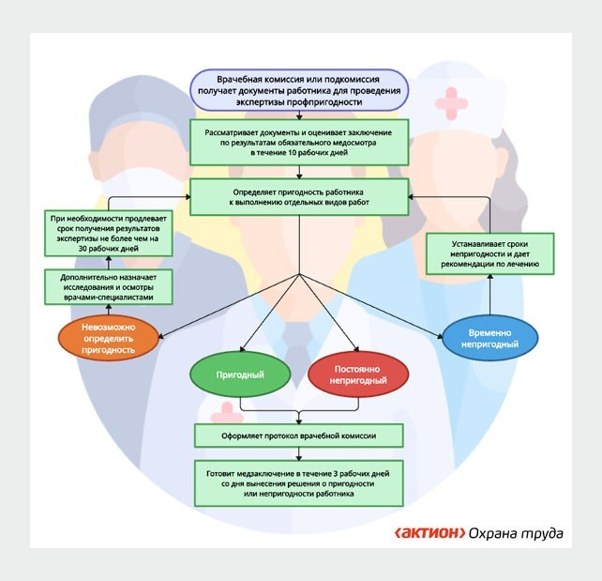
Схема действий при проведении экспертизы профпригодности по новому порядку
От редакции
В случае временной непригодности более 4 месяцев или постоянной переведите работника на постоянной основе или увольте после получения письменного отказа (п. 8 ч. 1 ст. 77 ТК)

Спасибо! В конце хотелось бы разобраться в спорной ситуации. Объясните, как
действовать, если по результатам медосмотра и экспертизы профпригодности в разных медорганизациях работник получил противоположные медзаключения?
В этом случае работодатель не вправе допустить работника к выполнению должностных обязанностей, так как оба документа имеют равную юридическую силу. Но есть вероятность, что врачебная комиссия, которая проводила медосмотр, изменит свое решение на основании положительного заключения экспертизы. В обратном случае работодатель может направить
работника на внеочередной медосмотр. Рекомендую обязательно организовать процедуру, если в период проведения экспертизы работник прошел лечение.
На каком основании направить работника на внеочередной медосмотр?

Когда узнаете, что работник получил два противоположных медзаключения в разных медорганизациях, сразу свяжитесь с одной из них и объясните ситуацию. Сообщите, что хотите организовать внеочередной медосмотр, и запросите у врачей рекомендации. После этого
оформите направление на медосмотр. В случае положительного результата работодатель вправе принять соискателя или допустить работника.
Беседовал Илья Тянтов, заместитель главного редактора журнала «Справочник специалиста по охране труда»

МЕДИЦИНСКИЕ ОСМОТРЫ
СПЕЦВЫПУСК

Медосмотры в схемах и таблицах
Забирайте наглядные материалы по медосмотрам. В таблицах найдете информацию о периодических и ежедневных медосмотрах. Алгоритм поможет разобраться
в процедуре отстранения работника, если он не прошел медосмотр или
освидетельствование. На схеме увидите, как действовать работодателю после получения заключения экспертизы профпригодности.

1. Действия работодателя, работника и медорганизации при проведении периодических медосмотров

Скачать >>>

2. Отстранение работника, не прошедшего медосмотр или освидетельствование
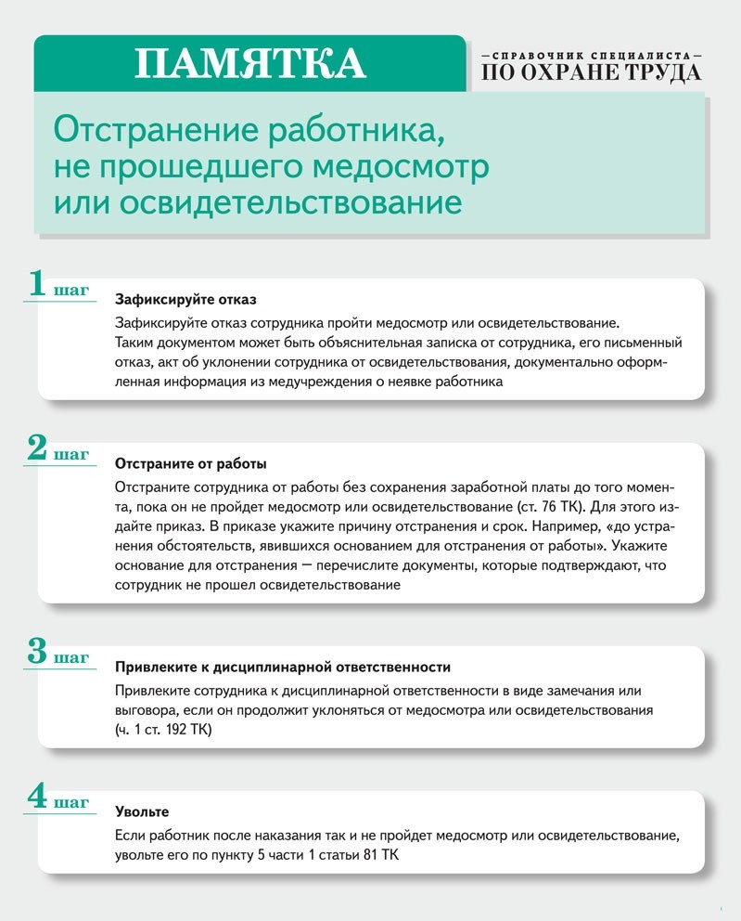
Скачать >>>

3. Работники, которые проходят ежедневные осмотры
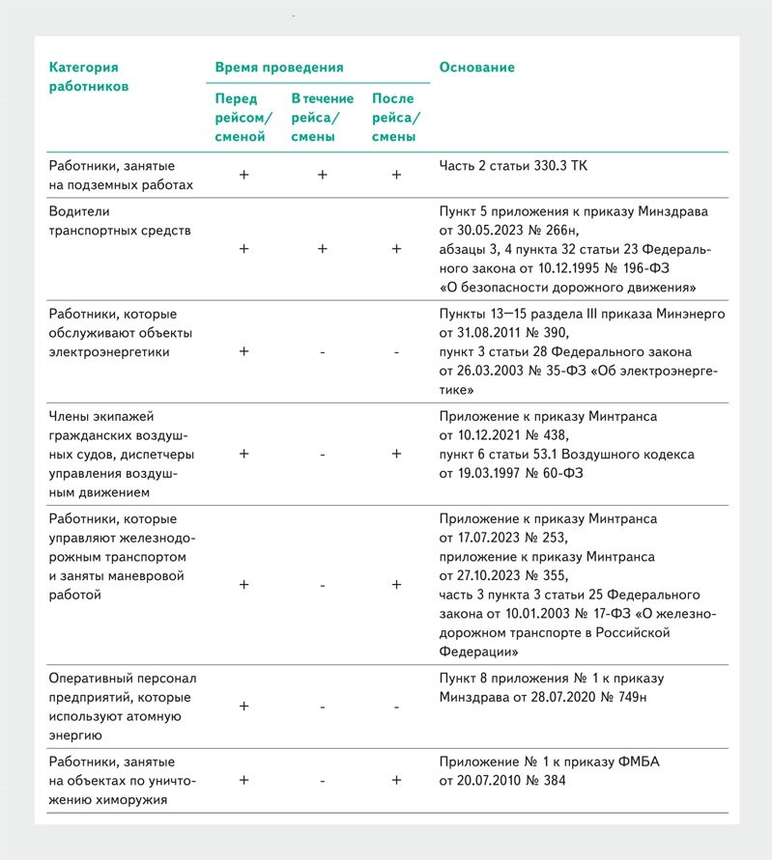
Скачать >>>

4. Действия работодателя после получения заключения экспертизы профпригодности
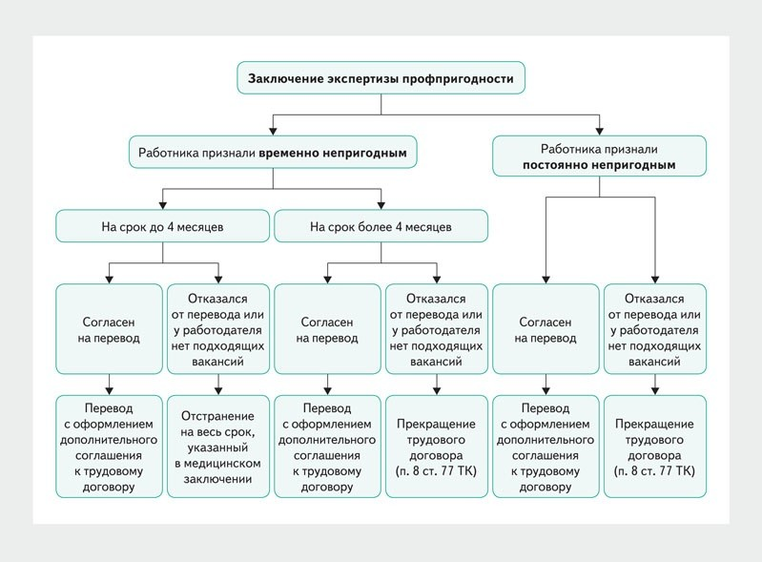
Скачать >>>
Действия работодателя, работника и медорганизации при проведении периодических медосмотров Отстранение работника, не прошедшего медосмотр или освидетельствование
Работники, которые проходят ежедневные осмотры
Действия работодателя после получения заключения экспертизы профпригодности

МЕДИЦИНСКИЕ ОСМОТРЫ
ВОПРОСЫ И ОТВЕТЫ

Доступ к содержимому медкнижки, удержание затрат на медосмотр и отстранение при отказе от вакцинации

Удержание затрат на медосмотр
Галина Викторова, специалист по охране труда
Можно ли удержать затраты на предварительный медосмотр с работника, который через неделю уволился?

Отвечает Илья Тянтов, заместитель главного редактора журнала «Справочник специалиста по охране труда»
Нет, нельзя. Статья 137 ТК, в которой перечислили основания для удержаний из зарплаты работника, не предусматривает возможность взыскать деньги за медосмотр. Работодатель самостоятельно оплачивает все расходы на обязательную процедуру (ч. 9 ст. 220 ТК).
Работнику нельзя предлагать платить за медосмотр самостоятельно, чтобы потом возместить ему расходы. Он может обратиться в ГИТ с жалобой (письмо Роструда от 24.09.2024 № ПГ/18450-6-1). Даже работодателя, который своевременно компенсирует затраты, привлекут к административной ответственности по части 1 статьи 5.27.1 КоАП. Это подтверждает судебная практика
(постановление Верховного суда от 07.04.2021 № 16-АД21-3). Компанию оштрафуют на 50–80 тыс. руб., а ответственных и ИП — на 2–5 тыс. руб.

Доступ к содержимому медкнижки
Алексей Глянцевый, специалист по охране труда
Вправе ли работодатель смотреть содержимое личной медкнижки работника?
Отвечает Илья Тянтов, заместитель главного редактора журнала «Справочник специалиста по охране труда»
Да, но только с согласия работника. В личной медкнижке есть сведения, которые содержат
врачебную тайну. Их запрещено разглашать без согласия работника (п. 2 ст. 13 Федерального закона от 21.11.2011 № 323-ФЗ).

Отстранение при отказе от вакцинации
Владислав Абрамов, специалист по охране труда
Законно ли заставлять работника вакцинироваться?
Отвечает Илья Тянтов, заместитель главного редактора журнала «Справочник специалиста по охране труда»
Нет, работодатель не вправе заставлять работника вакцинироваться, так как процедура добровольная. Но при отказе его можно не принимать или отстранить от работ, которые связаны с высоким риском заболевания инфекционными болезнями (абз. 3 п. 2 ст. 5 Федерального закона от 17.09.1998 № 157-ФЗ). Например, работы по лесозаготовке, расчистке и благоустройству леса, убою скота с инфекциями, общими для человека и животных, и др. Полный перечень таких работ утвердили постановлением Правительства от 15.07.1999 № 825.

Хранение электронных медкнижек
Ренат Хамидуллин, специалист по охране труда
Должен ли работодатель хранить распечатанные экземпляры электронных личных медкнижек работников предприятия?
Отвечает Илья Тянтов, заместитель главного редактора журнала «Справочник специалиста по охране труда»
Нет, не должен. В приказе Минздрава от 18.02.2022 № 90н и других НПА нет требования для работодателя хранить электронные личные медкнижки (далее — ЭЛМК). Их хранят в единой подсистеме ЭЛМК. Работодатель не вправе требовать от работника предоставить ЭЛМК
на бумажном носителе, а проверить наличие документа можно на сайте единого реестра выданных личных медкнижек и результатов профгигиенической подготовки и аттестации по ссылке lmk.cgon.ru.

МЕДИЦИНСКИЕ ОСМОТРЫ
ТЕСТ

Вопросы из ЕИСОТ, чтобы проверить знания по теме «Медосмотры»
Проанализировали новые вопросы из системы тестирования ЕИСОТ и отобрали восемь затруднительных по теме «Медосмотры». Проверьте себя и прокачайте знания перед экзаменом на платформе Минтруда. В тесте сохранили оригинальную орфографию
и пунктуацию авторов.

В какой срок работодатель должен согласовать дату проведения периодического осмотра с медицинской организацией?
1

А. Не позднее чем за 2 месяца Б. Не позднее чем за 1 месяц В. Не позднее чем за 6 месяцев
Г. Не позднее чем за 12 месяцев
Правильный ответ: А.
Обоснование: пункт 24 Порядка медосмотров, утв. приказом Минздрава от 28.01.2021 № 29н (далее — Порядок № 29н)

Какие данные не указываются в направлении на медицинский осмотр?
2

А. Номер медицинского страхового полиса обязательного и (или) добровольного медицинского страхования

Б. Форма собственности и вид экономической деятельности работодателя по ОКВЭД

В. Дата последнего ранее проведенного медицинского осмотра
Правильный ответ: В.
Обоснование: пункт 9 Порядка № 29н

Кому не направляется заключение по результатам прохождения предварительного медицинского осмотра?
3

А. Работодателю

Б. В Федеральную службу по надзору в сфере защиты прав потребителей и благополучия человека Российской Федерации

В. Работнику
Правильный ответ: Б.
Обоснование: пункт 17 Порядка № 29н

Как могут быть использованы работодателем результаты медицинского осмотра?
4

А. При установлении принадлежности работника к одной из групп риска развития профессиональных заболеваний

Б. При оценке профессиональных рисков

В. При проведении мероприятий по улучшению условий и охраны труда
Правильный ответ: А.
Обоснование: пункт 36 Порядка № 29н

Проводится ли периодический осмотр в другой медицинской организации в год проведения периодического осмотра в центре профпатологии?
5

А. Проводится независимо от осмотра в центре профпатологии

Б. Решение о проведении принимает работодатель по согласованию с органами Роспотребнадзора

В. Проводится по предписанию Роспотребнадзора Г. Не проводится
Правильный ответ: Г.
Обоснование: пункт 40 Порядка № 29н

В случае чрезвычайной ситуации работодатель на какой срок может отложить проведение периодических медицинских осмотров
6
работников?

А. До окончания чрезвычайной ситуации Б. Не более чем на 6 месяцев
В. Срок не переносится Г. На один год
Правильный ответ: Б.
Обоснование: пункт 18 Порядка № 29н

Результаты, каких ранее проведенных предварительных или периодических медицинских осмотров учитываются?
7

А. Если медицинский осмотр проводился не позднее двух лет

Б. Результаты ранее проведенных предварительных или периодических медицинских осмотров не учитываются

В. Если медицинский осмотр проводился не позднее одного года
Правильный ответ: В.
Обоснование: пункт 7 Порядка № 29н

Как часто работники, занятые на работах с вредными и (или) опасными условиями труда, проходят периодические медицинские осмотры для
8
определения профессиональной пригодности?

А. В течение трудовой деятельности, для лиц в возрасте до 21 года — ежегодно

Б. 1 раз в 2 года

В. 1 раз в 5 лет

Г. По графику, установленному комиссией по охране труда
Правильный ответ: А. Обоснование: статья 220 ТК

ОТРАСЛЕВАЯ СПЕЦИФИКА
МЕДИЦИНА

Гарантии и компенсации для медработников: какие и когда предоставляют

Екатерина АРОНОВА, редактор-эксперт журнала «Справочник специалиста по охране труда»

Разобрали виды гарантий и компенсаций для медработников и условия для их
предоставления. Используйте информацию, чтобы проверить правильность назначения льгот и ознакомить с ними работников на вводном инструктаже. Гарантии и компенсации для остальных категорий персонала посмотрите в наглядных карточках.

Гарантии и компенсации по профессии
Сокращенная продолжительность рабочего времени. У всех медработников она не должна превышать 39 часов в неделю (ст. 350 ТК). Конкретные нормы рабочего времени в зависимости от должности устанавливает Правительство (прил. 1–3 к постановлению Правительства от
14.02.2003 № 101). Например, медработники, которые проводят гамма-терапию и
экспериментальное гамма-облучение в радиоманипуляционных кабинетах и лабораториях, работают 24 часа в неделю, а врач амбулаторного приема в поликлинике – 33 часа.
1
сентября 2025 года
вступило в силу постановление Правительства № 615, нормы которого распространяются в том числе на медработников учреждений Минобороны, МВД, ФСИН и ФСБ

Дополнительный оплачиваемый отпуск. Отдельные категории медработников получают три дня допотпуска за непрерывный стаж работы более трех лет в должностях и медучреждениях,
определенных Правительством (прил. к постановлению Правительства от 20.12.2021 № 2365). Смотрите должности в таблице.

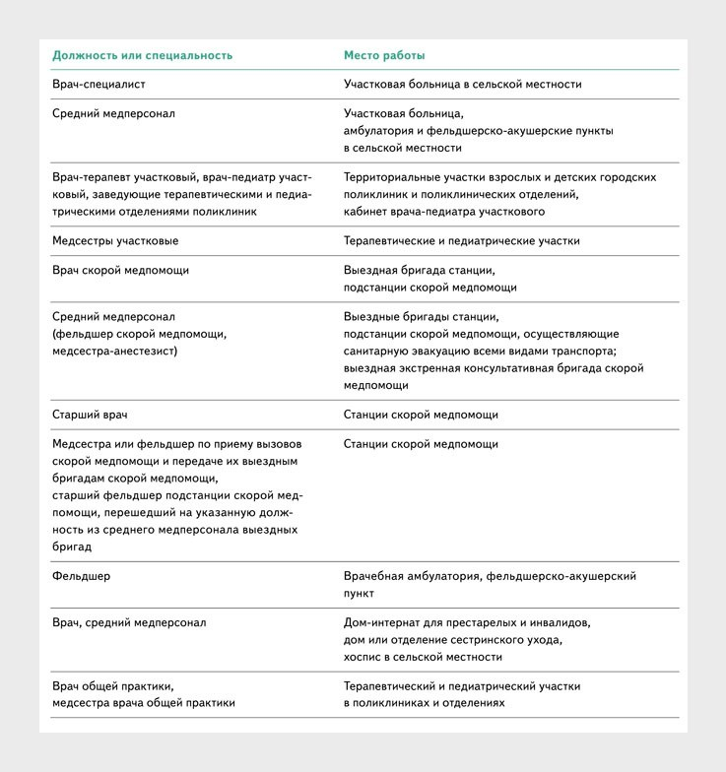
Каким медработникам устанавливают допотпуск за непрерывный стаж

Длительность допотпуска для медработников, которые работают во вредных или опасных
условиях труда, варьируется от 14 до 35 календарных дней в зависимости от должности и вида
оказываемой медпомощи (прил. к постановлению Правительства от 08.05.2025 № 615). Эта льгота распространяется на работников, которые участвуют в оказании психиатрической,
противотуберкулезной помощи, осуществляют диагностику и лечение ВИЧ-инфицированных,
взаимодействуют с материалами, содержащими ВИЧ. Если медработникам и лицам, которые работают с ВИЧ-материалами, законодательством установлен ежегодный допотпуск одновременно по нескольким основаниям, его предоставляют по одному из них.
Досрочная пенсия. Условия досрочного выхода медработников на пенсию определили в
подпункте 20 части 1 статьи 30 Федерального закона от 28.12.2013 № 400-ФЗ. Раньше на пенсию выходят работники, которые проработали в учреждениях здравоохранения:
- в сельской местности и поселках городского типа – 25 лет;

- в городах, сельской местности и поселках городского типа – 30 лет;
- только в городах – 30 лет.
Должности и учреждения здравоохранения, работу в которых засчитывают в стаж для досрочной пенсии, перечислили в постановлении Правительства от 29.10.2002 № 781.
Бесплатное молоко и лечебно-профилактическое питание. Медработники, которые работают во вредных условиях труда, должны получать за смену молоко в объеме 0,5 литра жирностью не менее 2,5 процента, другие равноценные пищевые продукты или денежную
компенсацию (приказ Минтруда от 12.05.2022 № 291н). Замена на денежную компенсацию возможна, если это предусмотрели в коллективном или трудовом договоре. Чтобы правильно оформить замену выдачи молока деньгами, воспользуйтесь пошаговым алгоритмом.

Скачать:
Алгоритм
Если алгоритм не отображается, обновите страницу — нажмите F5

Лечебно-профилактическое питание медработники получают, если выполняют работы и занимают должности из приложения № 1 к приказу Минтруда от 16.05.2022 № 298н. К таким работникам относят:
- врачей, средний медперсонал, непосредственно работающих в медицинских и водолазных барокамерах;
- врачей, помощников врачей, фельдшеров, которые выполняют медико-санитарное сопровождение работ по уничтожению химоружия;
- врачей, помощников врачей, фельдшеров, сопровождающих работы по производству, применению и переработке ракетного топлива и его компонентов;
- фельдшеров, которые работают с безопасным хранением, техническим обслуживанием и транспортировкой химоружия.

Гарантии и компенсации по общим основаниям
Если в постановлениях Правительства о гарантиях и компенсациях по профессиям не нашли
должности работников, смотрите карточки с льготами, которые обязаны предоставлять в каждой организации по общим основаниям. Скачайте и используйте карточки на вводном инструктаже, чтобы наглядно показать работникам и рассказать об их гарантиях и компенсациях.

Скачать:
Карточки
Если карточки не отображаются, обновите страницу — нажмите F5

60
процентов
достигает доплата медработникам по отраслевым соглашениям (приказ МВД от 13.07.2019 № 480)

Льготы по общим основаниям получают все, кто работает во вредных или опасных условиях труда, в районах Крайнего Севера или на местности, которую к ним приравняли. В

медучреждениях их предоставляют медперсоналу и остальным категориям работников.

ОТРАСЛЕВАЯ СПЕЦИФИКА
МЕЖОТРАСЛЕВОЕ

Памятка по опасностям на складе
Забирайте памятку для оценки профрисков на складе. В ней найдете опасности и меры управления.

Скачать:
Памятка
(в цвете — части 1 и 2, в PDF)

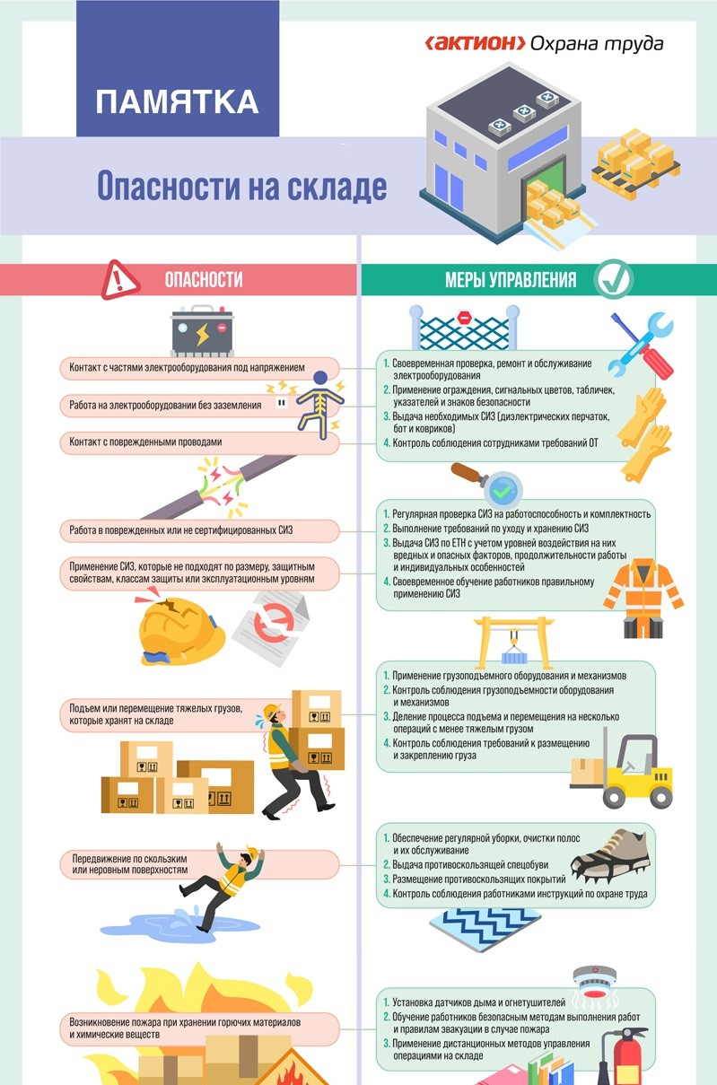

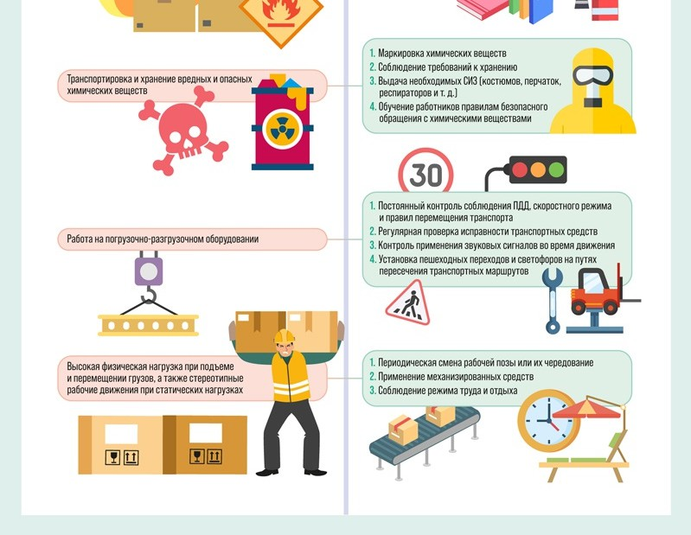
ОТРАСЛЕВАЯ СПЕЦИФИКА
ВОПРОСЫ И ОТВЕТЫ

Периодичность испытания лестниц, хранение химических веществ и проверка
пневмоинструмента

Хранение химических веществ
Дмитрий Викентьев, специалист по охране труда
Как обеспечить безопасное хранение химических веществ на предприятии?
Отвечает Илья Тянтов, заместитель главного редактора журнала «Справочник специалиста по охране труда»
Для безопасного хранения химических веществ соблюдайте требования из пункта 314 Правил по охране труда, утвержденных приказом Минтруда от 27.11.2020 № 834н. Проверьте, что
на предприятии обеспечили:
- совместимость и разделение химических веществ;
- ограничение допустимого количества веществ;
- безопасность складских помещений и доступа к ним;
- конструкцию и прочность контейнеров для хранения;

- механизацию погрузки и выгрузки контейнеров;
- соблюдение требований к маркировке и перемаркировке веществ;
- меры предосторожности против случайного выброса веществ, пожара, взрыва и химической реактивности;
- соблюдение нормируемых параметров температуры, влажности и вентиляции;
- меры предосторожности и действия при утечке и изменении физических и химических свойств веществ.

Испытание лестниц
Геннадий Скворцов, специалист по охране труда
С какой периодичностью испытывать переносные лестницы, которые используют работники предприятия?
Отвечает Илья Тянтов, заместитель главного редактора журнала «Справочник специалиста по охране труда»
Испытывайте деревянные лестницы раз в полгода, а металлические — ежегодно. Для этого разработайте внутренний регламент с помощью РД 34.03.204 и технической документации на конструкции. На лестницах обязательно указывайте дату следующего испытания (п. 179
Правил по охране труда при работе на высоте, утв. приказом Минтруда от 16.11.2020 № 782н).

Проверка пневмоинструмента
Иван Гуртовой, специалист по охране труда
Как при проверке подразделений убедиться, что пневмоинструмент работников находится в надлежащем состоянии?
Отвечает Илья Тянтов, заместитель главного редактора журнала «Справочник специалиста по охране труда»
Во время проверки осмотрите пневмоинструмент: рабочую часть, хвостовик и шланг. Убедитесь, что рабочая часть заточена и на ней нет трещин, выбоин и заусенцев. Хвостовик должен соответствовать размерам втулки и быть ровным, центрированным, без сколов и зазоров. Шланг также проверьте на отсутствие повреждений.

ПРОМЫШЛЕННАЯ БЕЗОПАСНОСТЬ
ИЗМЕНЕНИЯ В РАБОТЕ

Изменения в промбезопасности с сентября

Екатерина ЕФРЕМОВА, главный редактор Системы Промбезопасность

В статье собрали все сентябрьские изменения в промбезопасности и объяснили, как работать по-новому. Узнаете, когда провести аудит системы управления, что учитывать при создании аварийно-спасательной службы и требования к каким специалистам
и руководителям скорректировали. В конце смотрите таблицу с изменениями по отраслевым направлениям или видам работ.

Аудит СУПБ
При эксплуатации в компании ОПО I класса с 1 сентября по 1 апреля 2026 года проведите аудит системы управления промбезопасностью (далее — СУПБ). Повторяйте процедуру ежегодно
и до 1 апреля предоставляйте результаты коллегиальным органам управления организации и их учредителям (п. 6 ст. 11 Федерального закона от 21.07.1997 № 116-ФЗ, далее — Закон
№ 116-ФЗ). Если выявили нарушения требований промбезопасности, примите меры
по их устранению и скорректируйте мероприятия по снижению риска аварий на ОПО с учетом рекомендаций после аудита (п. 1 ст. 9 Закона № 116-ФЗ).
Конкретного алгоритма аудита СУПБ в законе нет. Ростехнадзор указывает, что порядок и периодичность процедуры должны самостоятельно определять организации, которые
эксплуатируют ОПО. Также ведомство рекомендует следовать положениям ГОСТ Р ИСО 19011-
2021. При этом требования к аудитору СУПБ установили в новом профстандарте для специалиста в сфере промбезопасности, который действует с 1 сентября.

Экспертиза промбезопасности
Проводите экспертизу промбезопасности по обновленным правилам, утвержденным приказом
Ростехнадзора от 20.10.2020 № 420 (далее — ФНП ЭПБ). Изменения, которые коснулись четырех позиций, внесли приказом Ростехнадзора от 29.01.2025 № 29.
Скорректировали мероприятия. Внесли правки в четыре мероприятия при проведении экспертизы промбезопасности. Собрали их в таблице.
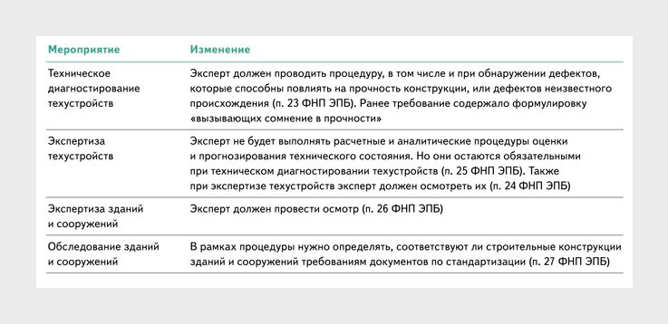
Изменения в порядке проведения экспертизы промбезопасности

Изменили состав заключения. Включайте в заключение информацию об отсутствии
и непредставлении технической документации на техустройства и проектной документации
на здания или сооружения. Также отражайте причины отсутствия документов, в том числе случаи утраты или порчи (подп. 6 п. 34 ФНП ЭПБ).

Установили срок подачи заключения в госорган на регистрацию. С 1 сентября подавайте заключение в течение 90 дней после его подписания экспертной организацией (п. 40 ФНП ЭПБ).
Обеспечили принцип независимости при разработке документации для ОПО. Уточнили, что экспертная организация не может проводить экспертизу для документации на ОПО, которую сама разработала (п. 16 ФНП ЭПБ). Ранее это можно было понять логически из пункта 3 статьи 13 Закона № 116-ФЗ. Под требования попадают:
- документация на консервацию и ликвидацию ОПО;
- документация на техническое перевооружение ОПО, если она не входит в состав проектной для такого объекта и не проходит экспертизу по законодательству о градостроительной деятельности;
- декларация промбезопасности;
- обоснование безопасности ОПО, а также изменения.

Профстандарт для специалиста в сфере промбезопасности

Обратите внимание
Профстандарты обязательно применять, если работнику установили требования к квалификации для выполнения определенной трудовой функции (ст. 195.3 ТК)

Используйте в работе новый профстандарт «Специалист в сфере промышленной безопасности» (утв. приказом Минтруда от 14.04.2025 № 226н). В нем прописали требования к образованию и опыту. Они зависят от работ, которые выполняет специалист. Также скорректировали общие моменты, добавили критерии для аудиторов СУПБ и изменили требования:
- к специалистам по промбезопасности;
- руководителям службы производственного контроля;
- специалистам по диагностированию техустройств и обследованию зданий и сооружений на ОПО;
- экспертам по промбезопасности.

Аварийно-спасательные службы
При создании на объекте собственных аварийно-спасательных служб учитывайте изменения в статьях 5 и 11 Федерального закона от 22.08.1995 № 151-ФЗ. К горноспасательным теперь относятся работы спасателей на объектах геологического изучения недр, разведки, добычи,
переработки, транспортировки, хранения, реализации углеводородного сырья и произведенной из него продукции. Раньше их считали противофонтанными, сейчас они будут такими, если
на объекте ведут буровые работы. Изменения внесли Федеральным законом от 28.12.2024 № 524-ФЗ.

Сентябрьские изменения по отраслевым направлениям или видам работ

Скачать:
Таблица
(вернутся в начало статьи >>>)
Если таблица не отображается, обновите страницу — нажмите F5

ПРОМЫШЛЕННАЯ БЕЗОПАСНОСТЬ
ОТЧЕТНОСТЬ

Памятка с отчетами по промбезопасности до конца года

Николай Звуйковский, редактор-эксперт Системы Промбезопасность

Забирайте памятку с отчетами по промбезопасности, которые предстоит подать в этом году. По ней проверите, нужно ли отчитаться вашей организации и в какой срок,
а в разъяснениях узнаете подробнее, как это сделать.

Отчет о взрывчатых материалах

Важно
Отчетность по форме № 1-ВМ (срочная) направляют по почте заказным письмом или по электронной почте с уведомлением о вручении/получении (п. 13 раздела 3 приказа
№ 189)

О взрывчатых материалах в Минпромторг отчитываются их производители, потребители,
а с 1 марта 2025 года еще и распространители (п. 7 Правил, утв. постановлением Правительства от 12.07.2000 № 513). Отчеты направляют ежемесячно не позднее 5-го числа после отчетного периода, а составляют нарастающим итогом за год. Формы документов утвердили приказом
Росстата от 31.08.2009 № 189 (далее — приказ № 189).

Производители взрывчатых материалов промышленного назначения отчитываются по форме № 1-
ПС (срочная) о потребителях, которым их отгрузили. По каждому из них указывают объемы
и номенклатуру. Потребители и распространители используют форму № 1-ВМ (срочная). В нее вносят сведения о том, сколько взрывчатых материалов к ним поступило, сколько израсходовали и сколько осталось. Формы подписывают должностные лица, которых назначили ответственными за предоставление статистики.

Отчет об авариях
Организации, которые владеют объектами электросетевого хозяйства, сдают ежемесячный сводный отчет об авариях на основании результатов их расследования. Форму документа
утвердили в приказе Минэнерго от 02.03.2010 № 92 (далее — приказ № 92). Она состоит из шести
таблиц, для каждой из которых свои требования. Кто, когда и кому предоставляет сведения, смотрите в таблице.
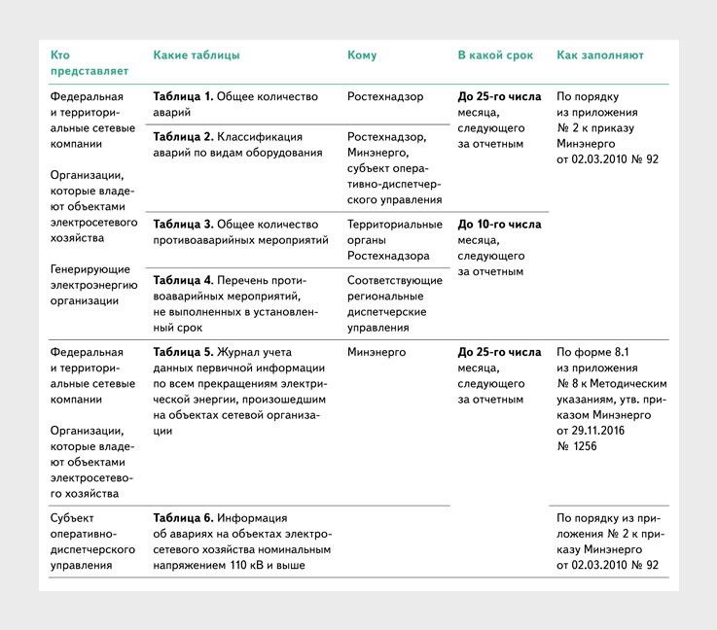
Состав отчета об авариях в электроэнергетике

Отчет об авариях сдают в электронном виде после того, как его подписал руководитель организации. Оформляют документ с помощью программного комплекса, который позволяет субъекту оперативно-диспетчерского управления в электроэнергетике систематизировать
информацию об авариях (пп. 4, 5 приложения 2 к приказу № 92).

Отчет об инцидентах на ОПО
Не реже раза в квартал организации, которые эксплуатируют ОПО, подают сведения
о произошедших инцидентах (п. 32 Порядка, утв. приказом Ростехнадзора от 08.12.2020 № 503,
далее — Порядок № 503). Обычно территориальный орган Ростехнадзора устанавливает месячный срок на процедуру, то есть сведения за III квартал нужно передать в течение октября.

Пример инцидента, сведения о котором нужно направить в Ростехнадзор
- На объекте эксплуатируют грузоподъемные краны. В течение квартала на одном из них зафиксировали изгиб с деформацией металлоконструкций. Повреждение требует ремонта подъемного сооружения.
- Организация эксплуатирует отопительную котельную. На одном из котлов вышел из строя коллектор. Повреждение запорной арматуры привело к отказу в работе технического устройства.

Сведения об инцидентах в виде таблицы оформляет ответственный за производственный контроль. В таблицу включают данные о количестве и характере инцидентов, анализе причин их возникновения и принятых мерах по устранению (п. 32 Порядка № 503).


ЧТО ДЕЛАТЬ ЕСЛИ
...инцидентов на ОПО за прошедший квартал не было
Запросите письменные разъяснения в территориальном управлении Ростехнадзора
и руководствуйтесь ими. В некоторых управлениях считают, что владельцы ОПО должны направлять ежеквартальную информацию только о произошедших инцидентах, но есть регионы, где инспекторы требуют отчет в любом случае. Владельцев ОПО, которые считают иначе, признают нарушителями. Например, инспекторы назначили штрафы на общую сумму 300 тыс. руб. кондитерской фабрике с ОПО и судья их поддержал (постановление Арбитражного суда Поволжского округа от 05.06.2023 № Ф06-3690/2023 по делу № А65-
7272/2021).

Скачать:
Памятка
(вернуться в начало статьи >>>)

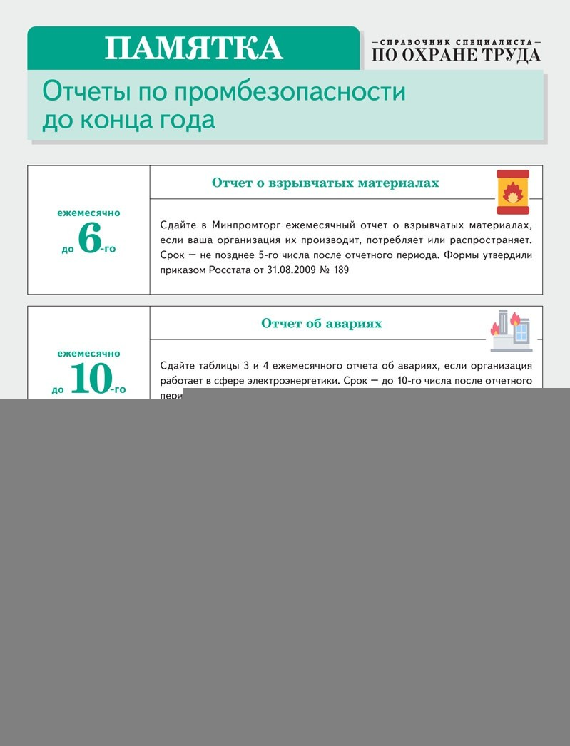

ПРОМЫШЛЕННАЯ БЕЗОПАСНОСТЬ
ВОПРОСЫ И ОТВЕТЫ

Обжалование результатов аттестации
и эксплуатация техустройства после аварии на ОПО

Обжалование результатов аттестации
Рената Шакова, руководитель службы промышленной безопасности
Одного из руководителей не устроили результаты аттестации по промышленной безопасности в Ростехнадзоре. Можно ли их обжаловать?
Отвечает Николай Звуйковский, редактор-эксперт Системы Промбезопасность
Да, можно. После получения результатов аттестации в территориальной комиссии Ростехнадзора у вас есть 30 календарных дней, чтобы их обжаловать. Для этого подайте апелляцию
в центральную аттестационную комиссию ведомства одним из способов: в бумажном виде, через
Госуслуги или Единый портал тестирования (далее — ЕПТ). Когда Ростехнадзор получит ваше заявление, в течение 10 рабочих дней рассмотрит его и примет решение об аттестации или откажет в процедуре.
Результаты апелляции Ростехнадзор оформит протоколом центральной аттестационной комиссии в день рассмотрения (п. 42 Положения, утв. постановлением Правительства от 13.01.2023 № 13, далее — Положение об аттестации). Уведомление направит тем же способом, которым
вы подавали заявление. Через Госуслуги или ЕПТ — в день рассмотрения апелляции, в бумажном виде — не позднее пяти рабочих дней после (пп. 46–53 Положения об аттестации).

Восстановление выписки из протокола аттестации
Лариса Краменская, специалист по промышленной безопасности
Потеряли выписку из протокола аттестации по промышленной безопасности. Как восстановить документ?
Отвечает Николай Звуйковский, редактор-эксперт Системы Промбезопасность
В законе не прописали, как восстанавливать выписку из протокола аттестации по промышленной безопасности. Рекомендуем написать письмо в территориальное управление Ростехнадзора,
в котором работник проходил аттестацию. В нем укажите информацию о работнике и дате процедуры и попросите повторно направить в ваш адрес выписку из протокола. Если у вас есть номер протокола, то подтвердить аттестацию можно на сайте qr.gosnadzor.ru/prombez.

Эксплуатация техустройства после аварии
Дмитрий Пестров, специалист по промышленной безопасности
Вправе ли организация продолжить эксплуатировать отремонтированное техустройство после аварии на ОПО, если еще не провела экспертизу промышленной безопасности?
Отвечает Николай Звуйковский, редактор-эксперт Системы Промбезопасность
Нет, не вправе. После восстановительного ремонта техустройства, которое было повреждено при аварии на ОПО, обязательно проводят экспертизу промышленной безопасности. Требование
установили в пункте 2 статьи 7 Федерального закона от 21.07.1997 № 116-ФЗ.

Аттестация для комиссии по проверке знаний
Виктор Сухомлинов, специалист по промышленной безопасности
Должны ли члены комиссии по проверке знаний персонала проходить аттестацию по промышленной безопасности?
Отвечает Николай Звуйковский, редактор-эксперт Системы Промбезопасность
Участие в комиссии не обязывает проходить аттестацию по промышленной безопасности (письмо Ростехнадзора от 28.02.2024 № 11-00-15/1126). Процедура обязательна для руководителей, членов аттестационной комиссии организации и ответственных за разные виды контроля на ОПО.
Но вы вправе установить требование самостоятельно. Наличие аттестации у членов комиссии по проверке знаний подтвердит их подготовку и повысит авторитетность.

ПОЖАРНАЯ БЕЗОПАСНОСТЬ
ЛОКАЛЬНЫЕ ДОКУМЕНТЫ

Программа вводного противопожарного инструктажа по новым требованиям
С 1 сентября 2025 года действует новый порядок, который регламентирует правила
обучения в области пожарной безопасности. Его утвердили приказом МЧС от 16.12.2024
№ 1120. В статье подсказка о том, кому и когда нужно проводить вводный противопожарный инструктаж, а также готовый образец программы.

Кому и когда проводить вводный противопожарный инструктаж
Как изменился порядок обучения по пожарной безопасности, читайте в статье

Проводите вводный противопожарный инструктаж по актуальным наглядным пособиям, учебно-методическим материалам в бумажном или электронном виде. Допускается совмещать вводный и первичный инструктажи (подп. 3 п. 2 приложения 1 к приказу МЧС № 1120).
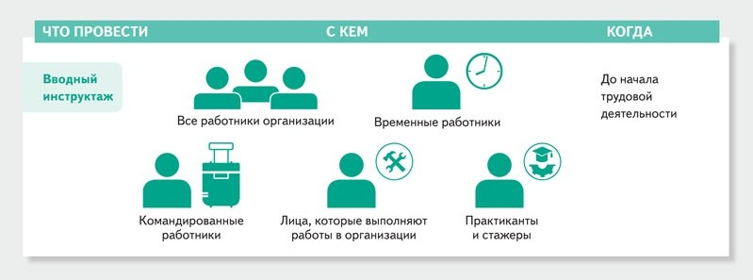

Скачать:
Программа
Если программа не отображается, обновите страницу — нажмите F5

Образец программы

ТЕСТЫ И КРОССВОРДЫ

Кроссворд по теме «Пожарная безопасность»
Разгадывайте кроссворд прямо на экране. Удачи!
Если кроссворд не отображается, обновите страницу — нажмите F5

ВИДЕО
ВЕБИНАРЫ

Как и когда ГИТ проверяет спецоценку
На онлайн-встрече с инспектором слушатели:
- узнали, когда ГИТ проверит правильность проведения спецоценки и что именно будут смотреть;
- разобрались, когда нарушителем признают работодателя, а не специализированную
организацию;
- обезопасили себя от внеплановых мероприятий;
- проверили, соблюдаются ли все требования.

Вебинар проходил 20 августа 2025. Информацию о будущих вебинарах смотрите по ссылке.

Презентация

Скачать:
Презентация (в PowerPoint
и в формате PDF)

ВИДЕО
ВЕБИНАРЫ

Как назначить ответственного за проведение инструктажей по пожарной безопасности
Смотрите, как назначить ответственных за проведение противопожарных инструктажей. Узнаете, что указать в приказе и сможете проверить внутренний документ организации.

СПЕЦВЫПУСК

Тестирование в ЕИСОТ после планового обучения: сервисы для подготовки по всем программам
В статье — сервисы, чтобы успешно сдать экзамен в ЕИСОТ после планового обучения специалистов по ОТ, которые в прошлый раз обучались в 2022 году. Получите полную
базу вопросов по всем программам для подготовки к проверке знаний. Найдите нужную
программу и потренируйтесь перед тестированием с помощью тренажера или найдите ответы на вопросы с помощью электронной шпаргалки. Тренажер имитирует реальный экзамен на платформе Минтруда, а шпаргалка поможет, если не ответили на вопрос
на экзамене или в тренажере. Для удобного поиска сервисов по программе используйте навигатор на полях.

Навигатор
Программа А >>> Программа Б >>> Программа В >>>
Программа
применения СИЗ >>> Программа оказания первой помощи >>>

Тренажер формирует 30 случайных вопросов из базы, на которые нужно ответить за 60 минут.
Количество попыток неограниченно. Когда ответите на все вопросы, сможете скачать файл
с результатами, в котором посмотрите ошибки и разберетесь, какую тему нужно дополнительно проработать.
В электронной шпаргалке впишите часть вопроса в поисковую строку, выберете нужный из появившегося списка и сервис покажет правильный ответ. Рекомендуем не вставлять
в поисковую строку полностью весь вопрос. Ищите частями, ведь иногда в вопросе отсутствует пробел или символ, который влияет на результат поиска. Под ответом сервис покажет, проверен ли ответ при тестировании в ЕИСОТ.

Если вопрос появляется во всплывающей строке, но сервис не показывает ответ, повторно введите вопрос в строку поиска. Учтите, если видите вопрос во всплывающей строке, значит он есть в базе. Когда во всплывающем окне видите сразу несколько одинаковых вопросов, значит подходящий для себя нужно искать перебором. В базе Минтруда есть
одинаковые вопросы с разным перечнем правильных ответов.
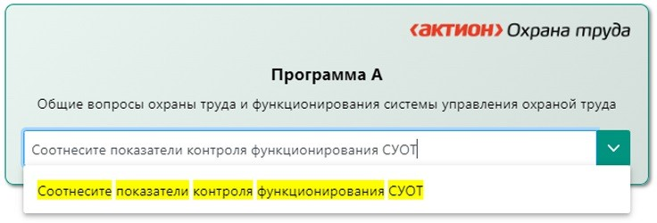

Программа А
Подготовьтесь к проверке знаний Найдите ответы на вопросы

Программа Б
Подготовьтесь к проверке знаний Найдите ответы на вопросы

Программа В
Подготовьтесь к проверке знаний Найдите ответы на вопросы

Программа применения СИЗ
Подготовьтесь к проверке знаний Найдите ответы на вопросы

Программа оказания первой помощи
Подготовьтесь к проверке знаний Найдите ответы на вопросы

